คู่มือการใช้งาน

1. การใช้งานในส่วนของการล็อกอินเข้าสู่ระบบ
หน้าแรกของเว็บไซค์จะเป็นส่วนของการป้อนรหัสผ่านเพื่อเข้าใช้งานตามสิทธิ์ของสมาชิกโดยสมาชิกต้องกรอกข้อมูล 2 ส่วนคือ Username และ Password
ระดับการเข้าถึงระดับของข้อมูลแบ่งเป็นประเภทได้ 3 ประเภท
- ผู้ดูแลระบบ (Administer)
- สมาชิกที่เป็นบริษัทที่เข้ามาเพื่อประการรับสมัครงาน
- สมาชิกที่เป็นผู้ใช้โดยทั่วไป

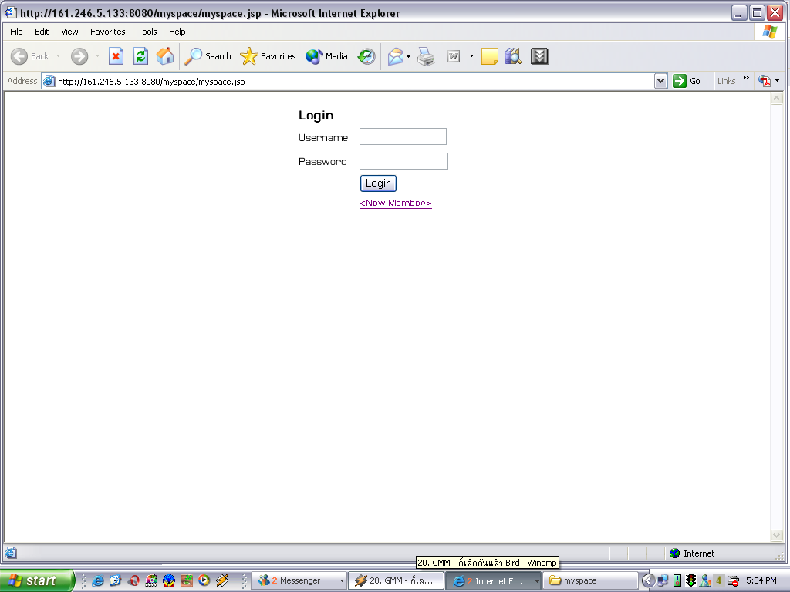

รูปที่ 1-1 แสดงหน้าของเว็บไซค์หน้าแรกที่เปิดขึ้นมา

สำหรับผู้ที่ยังไม่ได้เป็นสมาชิกต้องทำการสมัครสมาชิกก่อนโดยทำการคลิกเลือกที่ <New Member>
ผู้ที่สนใจต้องการสมัครเป็นสมาชิกของระบบให้บริการจัดหางานนั้นต้องกรอกรายละเอียดต่างในช่องกรอกรายละเอียดทั้งหมด ทั้งนี้ผู้ที่จะสมัครเป็นสมาชิกได้ต้องเคยเป็นศิษย์เก่าหรือผู้ที่เกี่ยวข้องกับสถาบันเท่านั้นโดยรายละเอียดของการกรอกแสดงดังรูปที่ 2
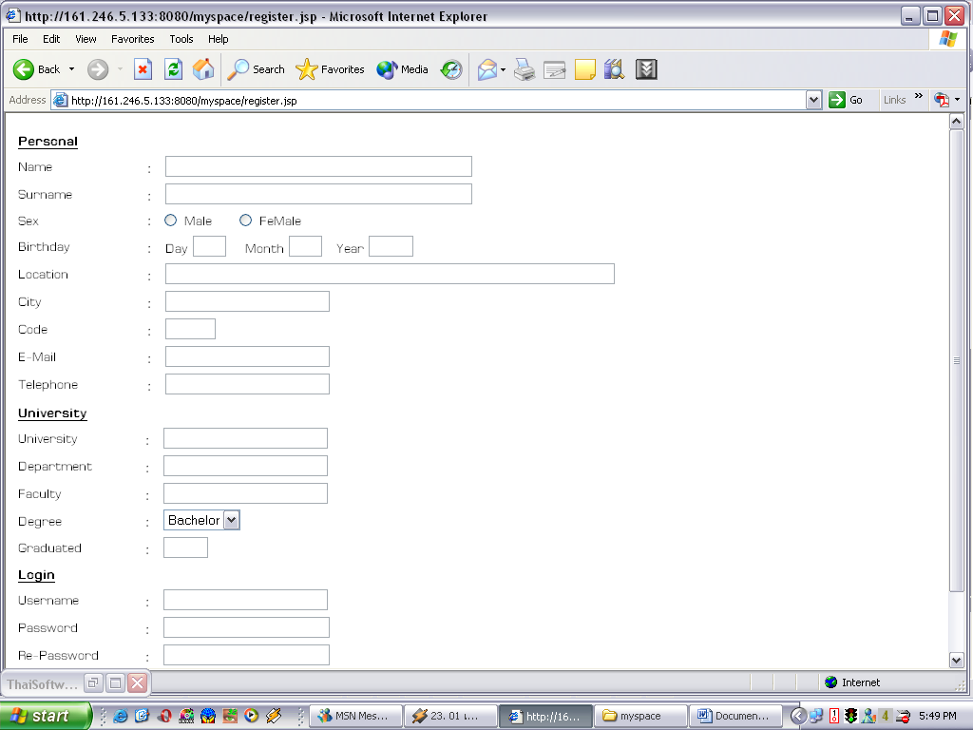
รูปที่ 1-2 แสดงหน้าเว็บที่ให้ผู้ที่ต้องการสมัครสมาชิกกรอกรายละเอียดส่วนตัว
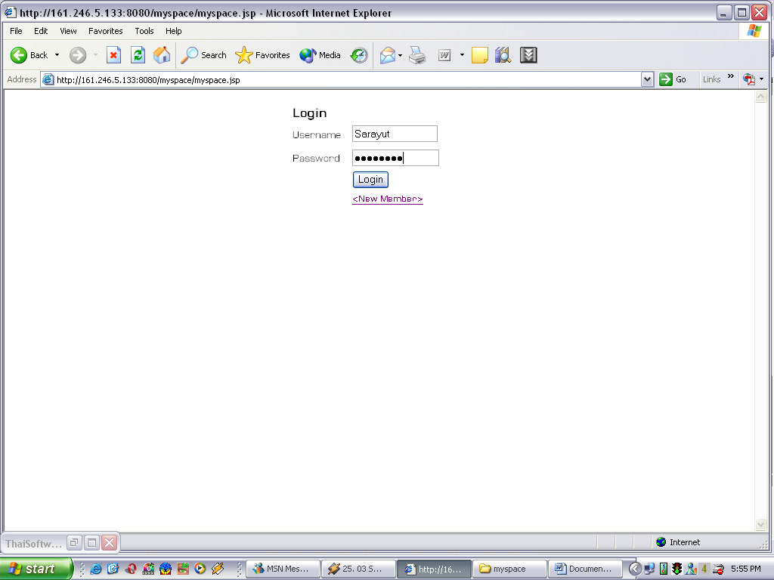
เมื่อกรอกข้อมูลส่วนตัวเสร็จแล้วเมื่อกดปุ่ม Submit ถ้าไม่มีข้อผิดพลาดระบบจะแสดงหน้าเว็บหน้าแรกของเว็บเพื่อให้สมาชิกเข้าสู่ระบบหลังจากทำการกรอก Username และ Password ที่ถูกต้องเข้าสู่ระบบแล้ว

รูปที่ 1-3 แสดงหน้าจอเมื่อทำการล็อกอินเข้าสู่ระบบ

2. ประเภทของการล็อกอินเข้าสู่ระบบ
- ผู้ดูแลระบบ (Administer)
- สมาชิกที่เป็นบริษัทที่เข้ามาเพื่อประการรับสมัครงาน
- สมาชิกที่เป็นผู้ใช้ทั่วไป

2.1 การเข้าสู่ระบบของผู้ดูแลระบบ (Administer) และขอบเขตการใช้งานและหน้าที่ของผู้ดูแลระบบ
เมื่อผู้ดูแลระบบล็อกอินเข้ามาในระบบจะพบหน้าเพจในส่วนของผู้ดูแลระบบดังแสดงดังรูปข้างล่าง

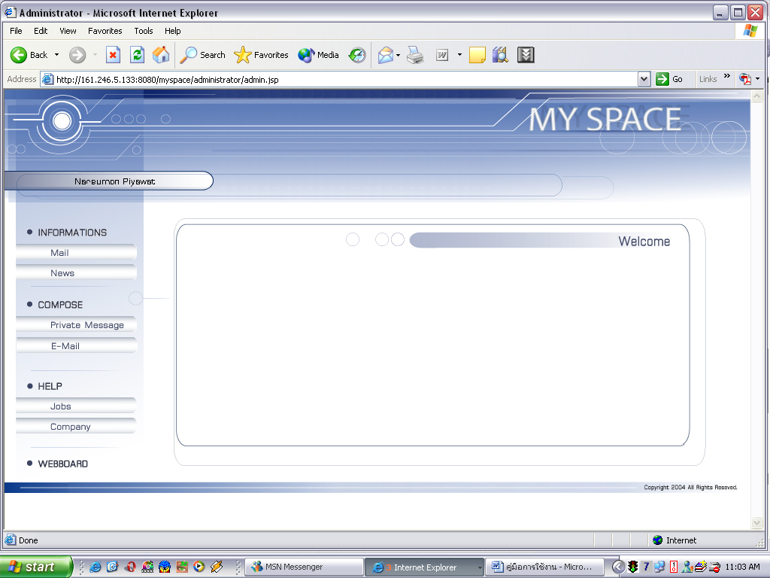

รูปที่ 2-1 แสดงหน้าเพจในส่วนของผู้ดูแลระบบ

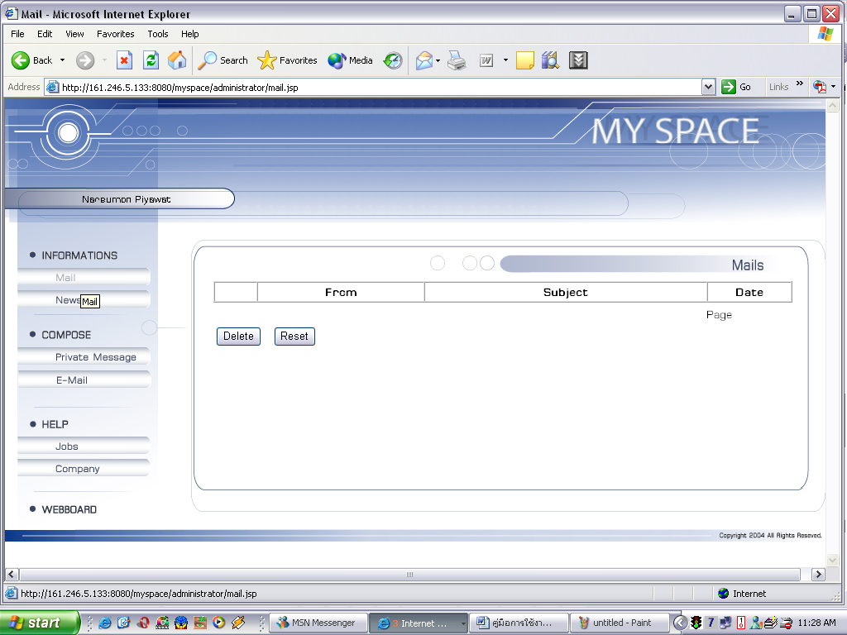
2.1.1 Receive E-Mail สำหรับผู้ดูแลระบบ
ผู้ดูแลระบบสามารถที่จะอ่านจดหมาย(E-mail) ที่ส่งมายังผู้ดูแลระบบ
รูปที่ 2-2 รูปแสดงหน้าเพจการเข้าใช้บริการอ่านจดหมายที่มีผู้ส่งมาถึงผู้ดูแลระบบ

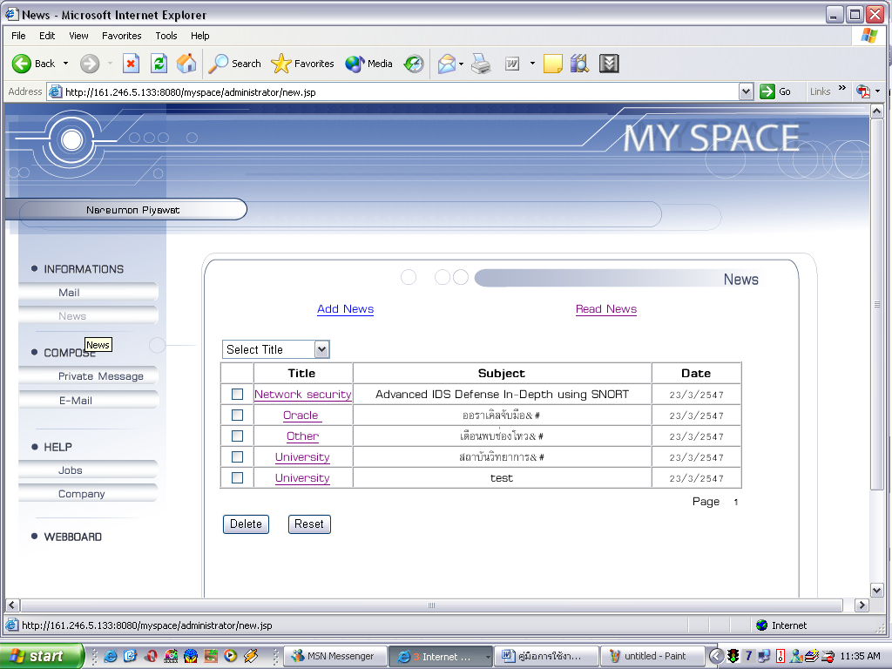
2.1.2.ข่าวสารสำหรับผู้ดูแลระบบ
ผู้ดูแลระบบสามารถอ่านข่าวสาร เพิ่มและลบข่าวสารในระบบได้

รูปที่ 2-3 รูปแสดงหน้าเพจการใช้งานในส่วนของการบริการด้านข่าวสารข้อมูล

2.1.3 ระบบ Private message สำหรับผู้ดูแลระบบ
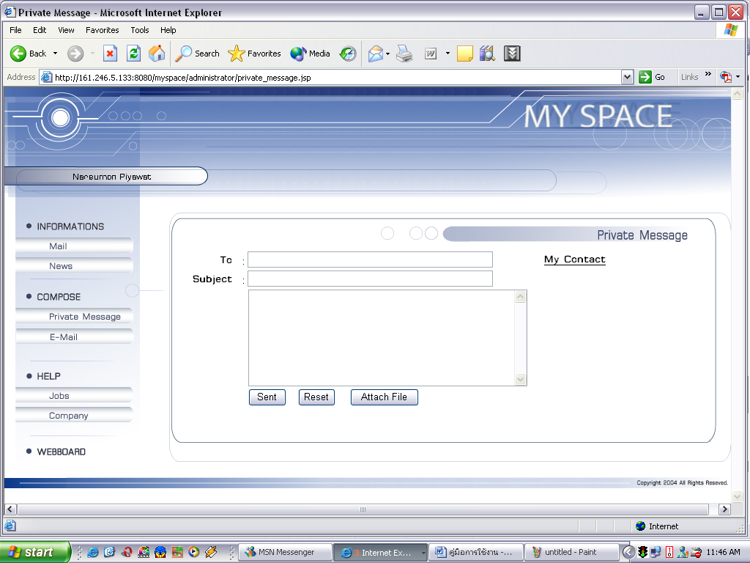
ผู้ดูแลระบบสามารถส่ง Private message ให้ผู้ใช้ในระบบได้

รูปที่ 2-4 แสดงหน้าเพจ Private Message ของผู้ดูแลระบบ

2.1.4 Compose E-mail สำหรับผู้ดูแลระบบ
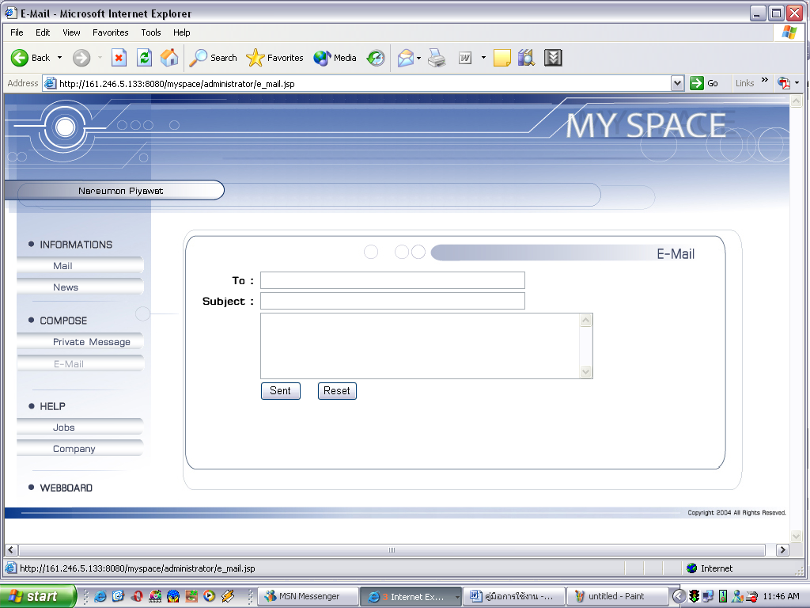
ผู้ดูแลระบบสามารถใช้บริการส่งจดหมายได้

รูปที่ 2-5 แสดงหน้าเพจการใช้บริการ E-mail ของผู้ดูแลระบบ

2.1.5. ระบบประกาศงานสำหรับผู้ดูแลระบบ
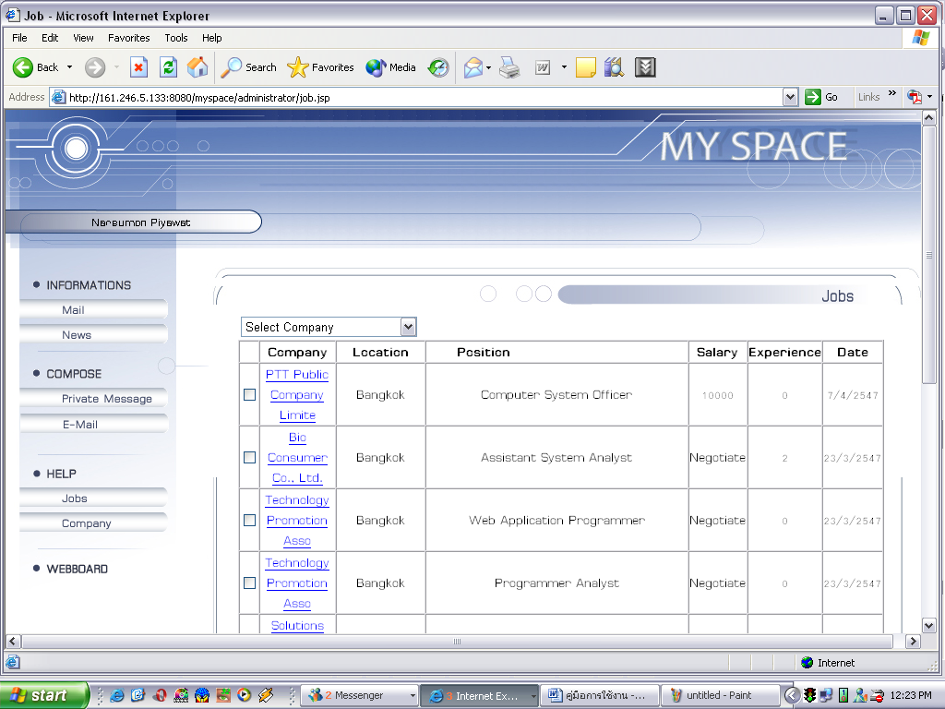
ผู้ดูแลระบบสามารถอ่านประกาศงานและทำการลบได้

รูปที่ 2-6 แสดงหน้าเพจประกาศรับสมัครงานในส่วนล็อกอินของผู้ดูแลระบบ

2.1.6 ระบบลงทะเบียนสมาชิกที่เข้ามาประกาศรับสมัครงาน
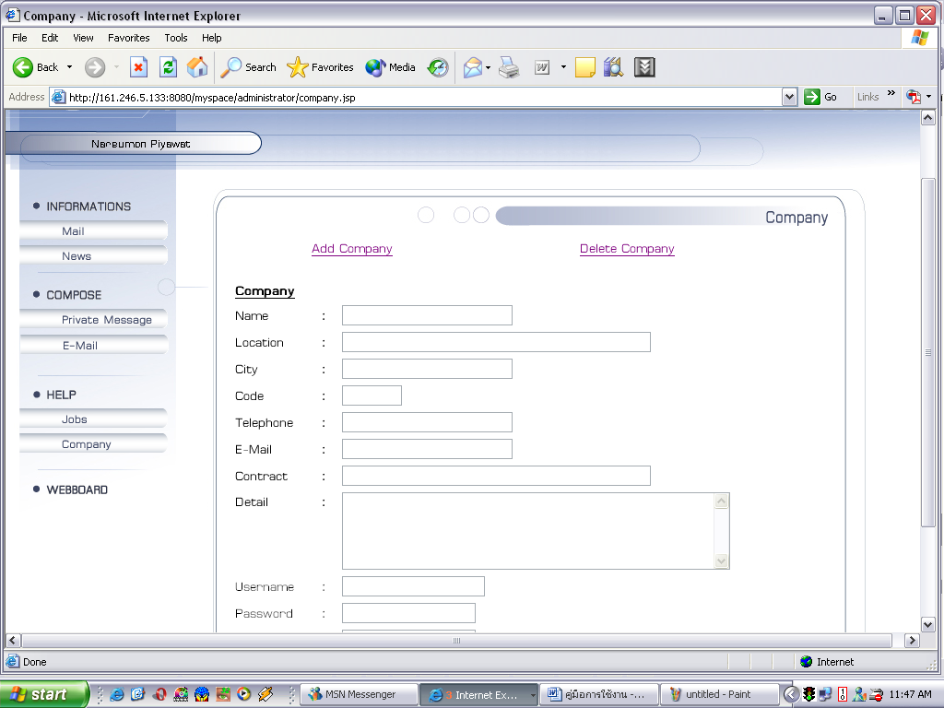
ผู้ดูแลระบบสามารถทำการลงทะเบียนและลบสมาชิกที่เป็นสมาชิกแบบบริษัทที่เข้ามาเพื่อประการรับสมัครงาน

รูปที่ 2-7 แสดงหน้าเพจการลงทะเบียนสมาชิกผู้เป็นบริษัทในส่วนล็อกอินของผู้ดูแลระบบ

2.1.7 ระบบ Webboard
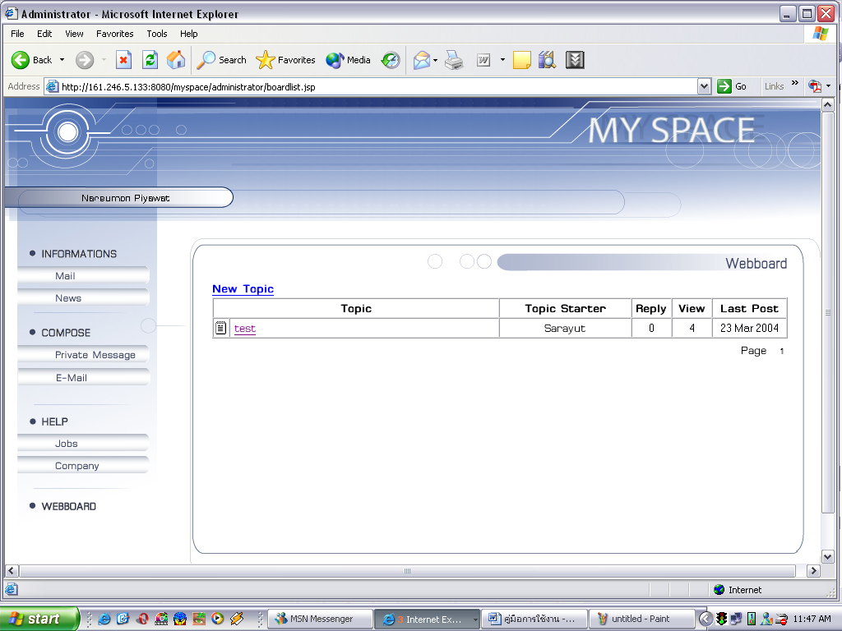
ผู้ดูแลระบบสามารถเข้าใช้บริการของ Webboard ได้

รูป 2-8 แสดงหน้าเพจของ Webboard ของระบบ

2.2. การเข้าสู่ระบบของสมาชิกที่เป็นบริษัทที่เข้ามาเพื่อประการรับสมัครงานและขอบเขตการใช้งาน
การล็อกอินเข้าสู่ระบบของสมาชิกที่เป็นบริษัทที่เข้ามาเพื่อประการรับสมัครงานดังแสดงดังรูปข้างล่าง
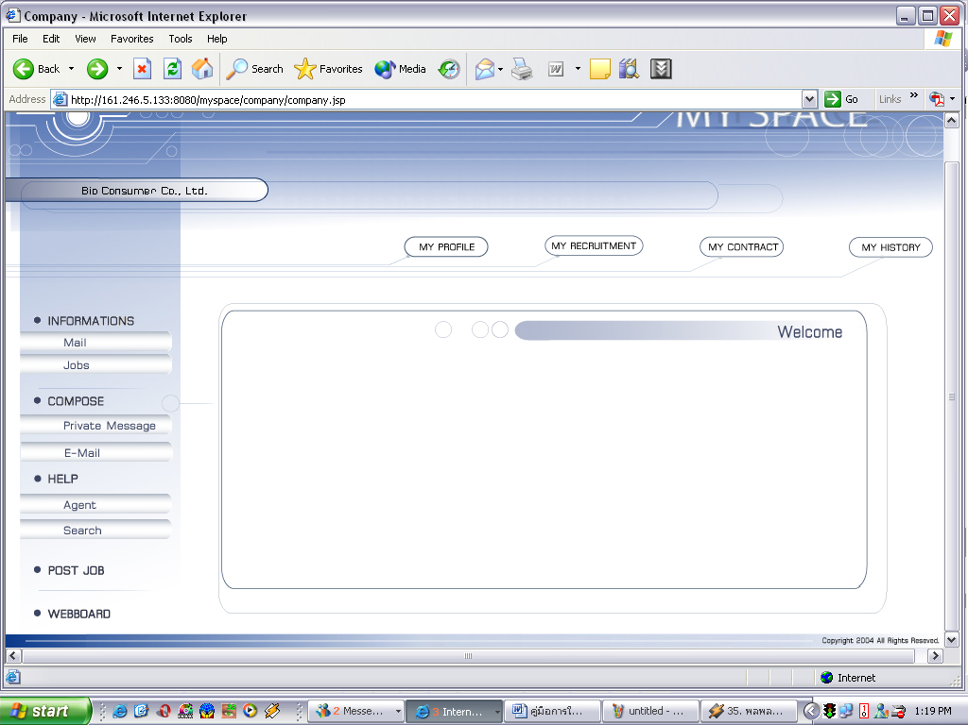

รูปที่ 2-9 แสดงหน้าเพจการล็อกอินเข้าสู่ระบบของสมาชิกผู้เป็นบริษัทที่เข้ามาประกาศรับสมัครงาน

2.2.1 Receive E-Mail สำหรับสมาชิกที่เป็นบริษัท
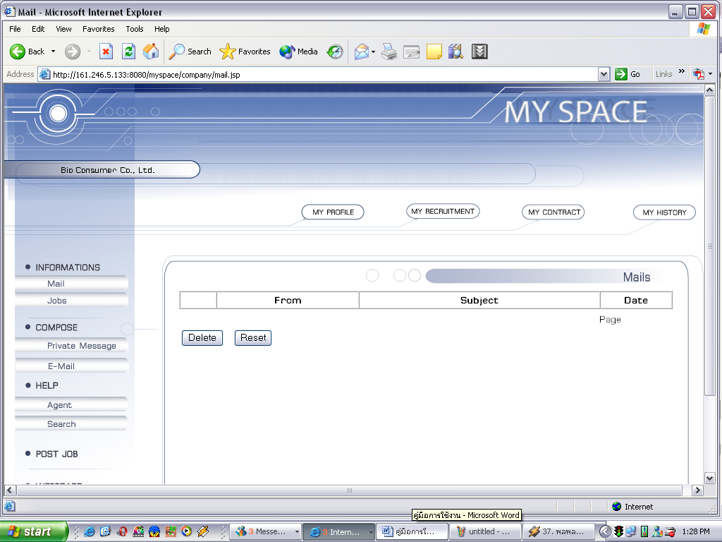
สมาชิกที่เป็นบริษัทที่เข้ามาเพื่อประการรับสมัครงานสามารถส่งสามารถอ่านจดหมายที่ส่งมาได้

รูปที่ 2-10 แสดงหน้าเพจ E-mail ของสมาชิกผู้เป็นบริษัท

2.2.2 ประกาศงานรวมสำหรับสมาชิกผู้เป็นบริษัท
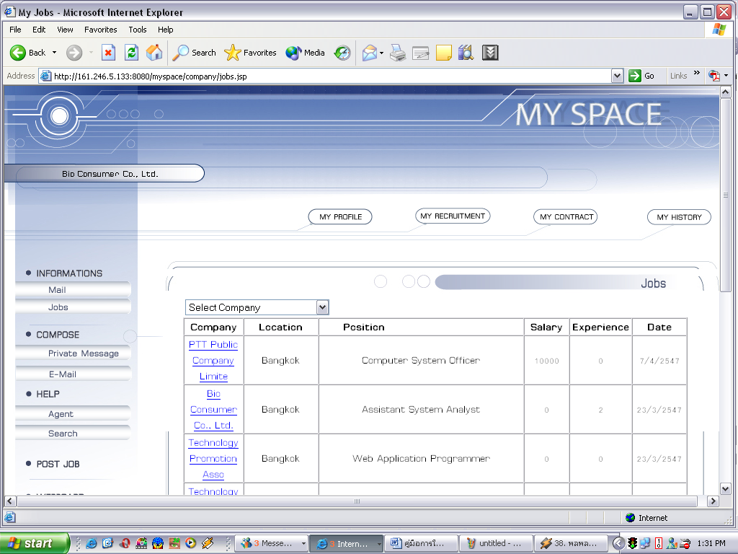
สมาชิกผู้เป็นบริษัทสามารถอ่านประกาศรับสมัครงานทั้งหมดที่มีในระบบได้

รูปที่ 2-11 แสดงหน้าเพจแสดงปรกาศงานทั้งหมดโดยล็อกอินของสมาชิกผู้เป็นบริษัท

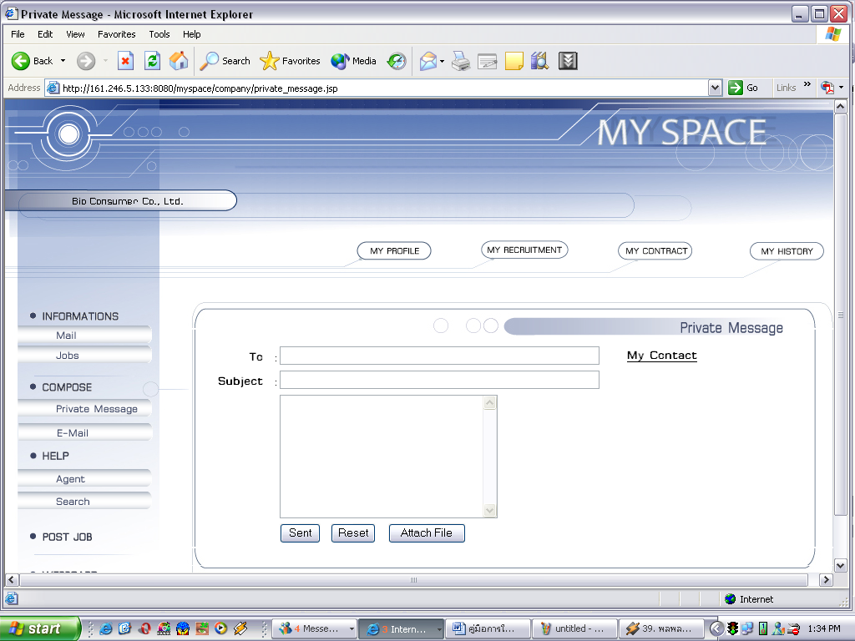
2.2.3 ระบบ Private Message สำหรับสมาชิกผู้เป็นบริษัท
สมาชิกผู้เป็นบริษัทสามารถส่ง Private Message ให้กับสมาชิกอื่นในระบบได้

รูปที่ 2-12 แสดงหน้าเพจการใช้งานของ Private Message

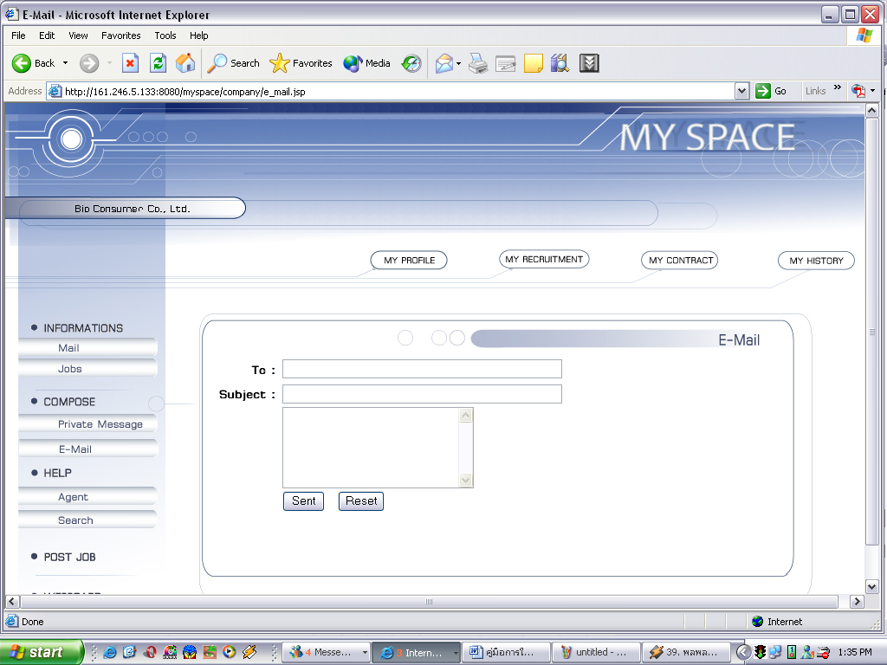
2.2.4 Compose Mail สมาชิกผู้เป็นบริษัท
สมาชิกผู้เป็นบริษัทสามารถใช้บริการ E-mail ได้

รูปที่ 2-13 แสดงหน้าเพจการใช้งานบริการ Email

2.2.5 ระบบ Agent เลือกค้นหาผู้สมัคร
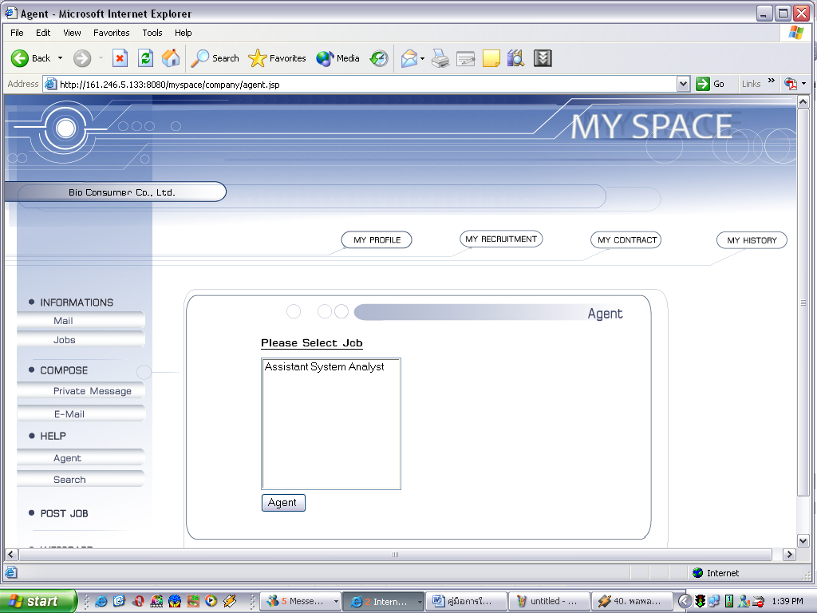
สมาชิกผู้เป็นบริษัทสามารถใช้ Agent ในการเลือกหาสมาชิกผู้ใช้ทั่วไปในระบบที่มีความเหมาะสมตรงกับงานที่ประกาศไว้
รูปที่ 2-13 แสดงหน้าเพจการทำงานของ Agent ในส่วนบริการของสมาชิกผู้เป็นบริษัท

2.2.6 ระบบ Search เพื่อค้นหาผู้สมัคร
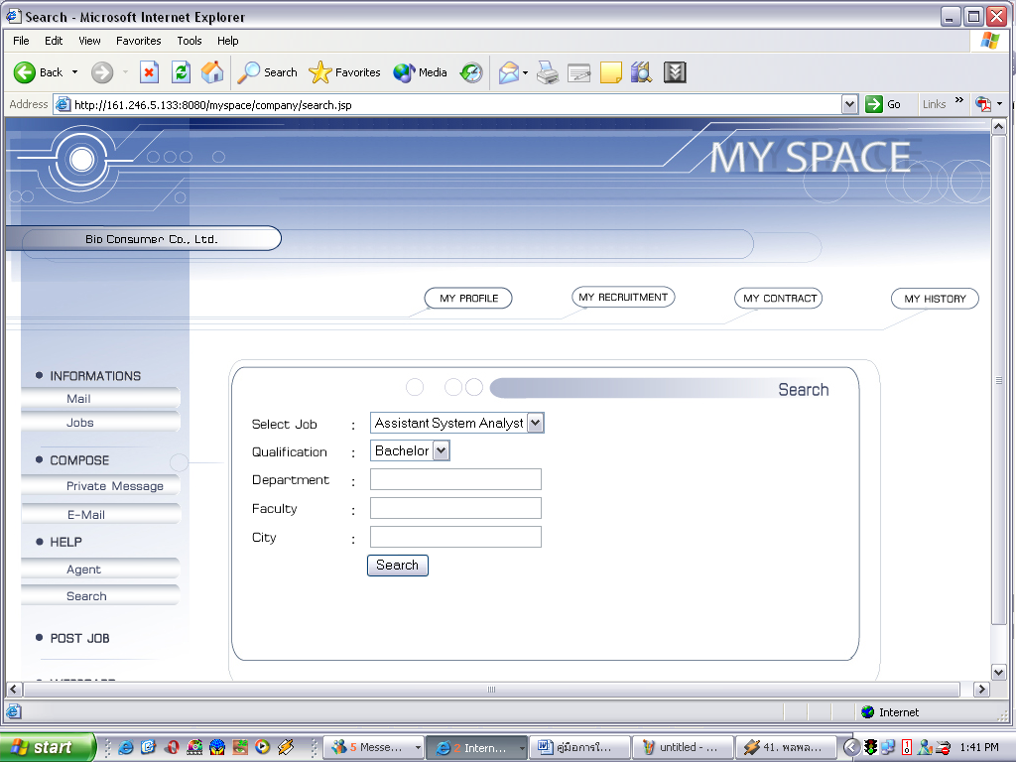
สมาชิกผู้เป็นบริษัทสามารถใช้ Search ในการเลือกหาสมาชิกผู้ใช้ทั่วไปในระบบที่มีความเหมาะสมตรงกับงานที่ประกาศไว้

รูปที่ 2-14 แสดงหน้าเพจการใช้งาน Search เพื่อค้นหาผู้สมัครที่มีความสามารถตรงตามที่ต้องการเข้ามาทำงาน

2.2.7 ระบบประกาศรับสมัครงาน
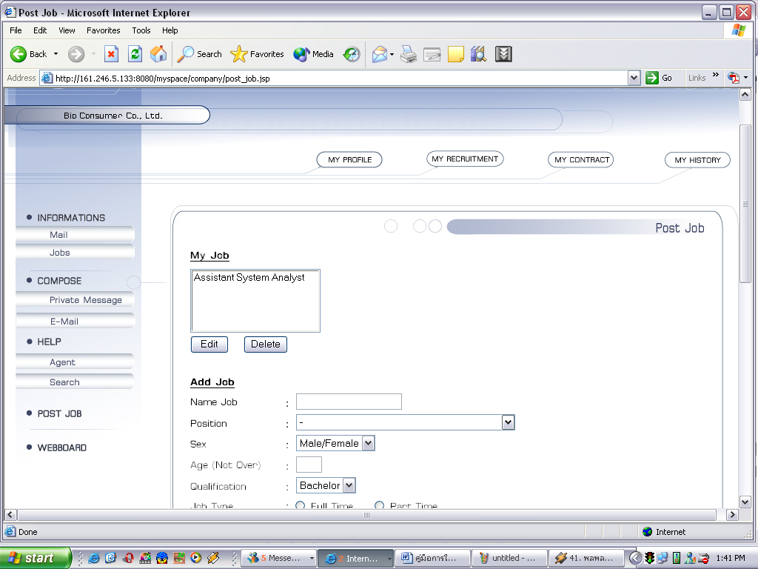
บริการ Post Job เป็นบริการที่ให้สมาชิกผู้เป็นบริษัทสามารถประกาศการรับสมัครงานและรายละเอียดทั้งยังสามารถแก้ไขประกาศของบริษัทตนที่ได้ประกาศไปแล้ว

รูปที่ 2-15 แสดงหน้าเพจการใช้งานส่วนของการประกาศงาน

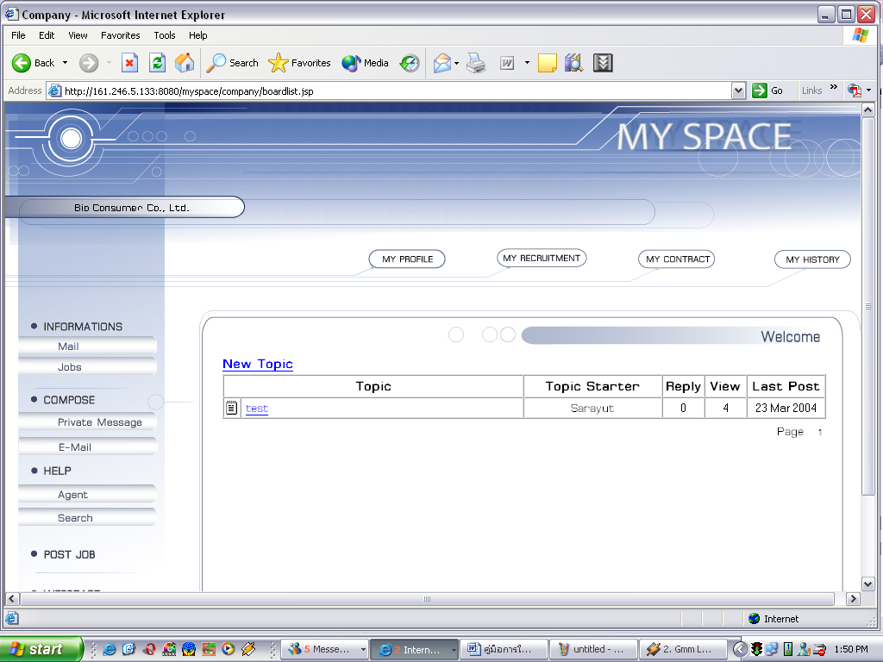
2.2.8 ระบบ Webboard
สมาชิกผู้เป็นบริษัทสามารถใช้บริการของ Webboard เพื่อดูและแสดงความคิดเห็นได้

รูปที่ 2-16 หน้าเพจแสดงบริการของ Webboard

2.2.9 My Profile ของบริษัท
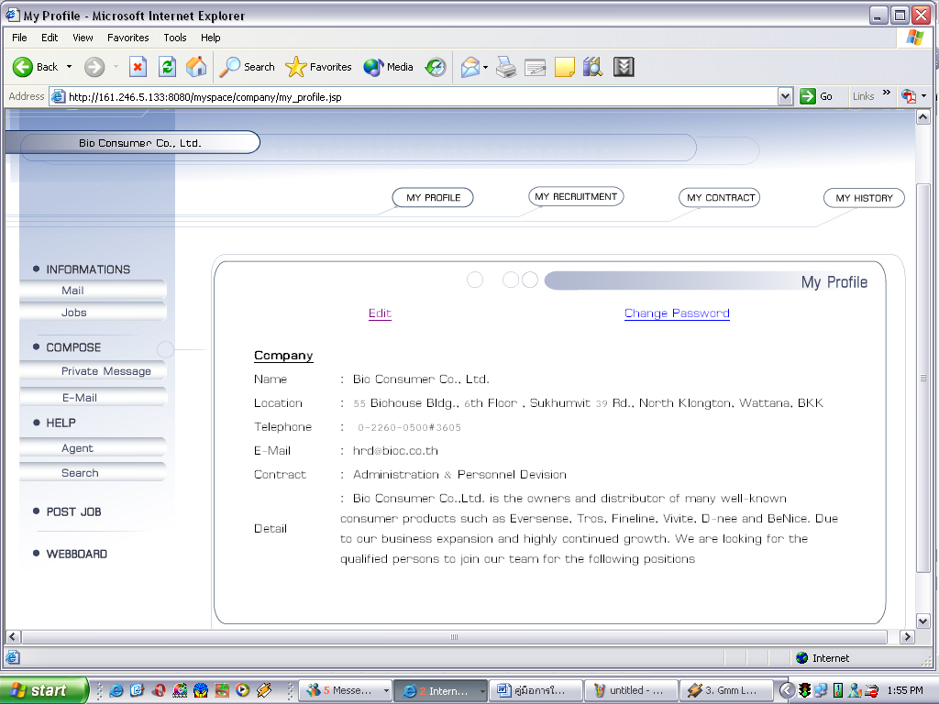
สมาชิกผู้เป็นบริษัทสามารถทำการดูและแก้ไขรายละเอียดของบริษัทที่ได้ลงทะเบียนไว้กับระบบได้ที่ My Profile
รูปที่ 2-17 หน้าเพจแสดงส่วนของ My Profile สำหรับสมาชิกผู้เป็นบริษัท

2.2.10 My Recruitment ของบริษัท
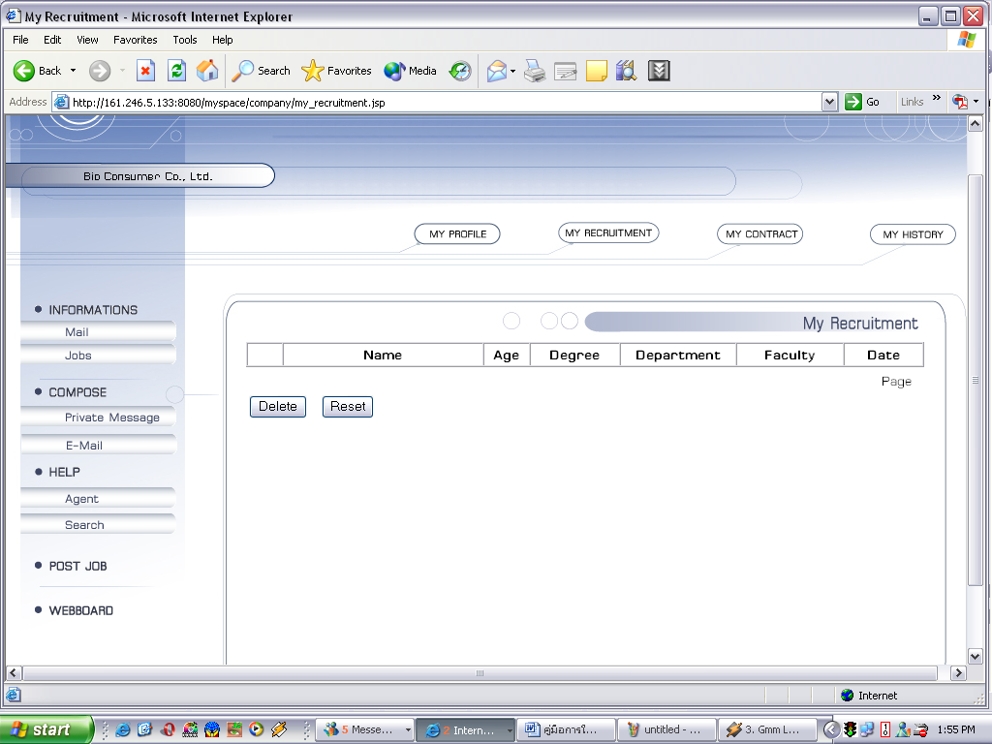
My Recruitment เป็นบริการที่ช่วยแสดงรายละเอียดของการสมัครงานของสมาชิกให้กับบริษัทที่มารับสมัครงานเพื่อให้บริษัทสามารถทำการติดต่อกลับไปยังผู้สมัครได้

รูปที่ 2-18 หน้าเพจแสดงส่วนของ My Recruitmnet สำหรับสมาชิกผู้เป็นบริษัท

2.2.11 My Contact ของบริษัท
My Contact เป็นส่วนที่ให้สมาชิกสามารถทำการเพิ่ม ลบและทำการปรับปรุงแก้ไขกลุ่มของสมาชิกเพื่อสร้างความสะดวกในการติดต่อผ่านระบบ
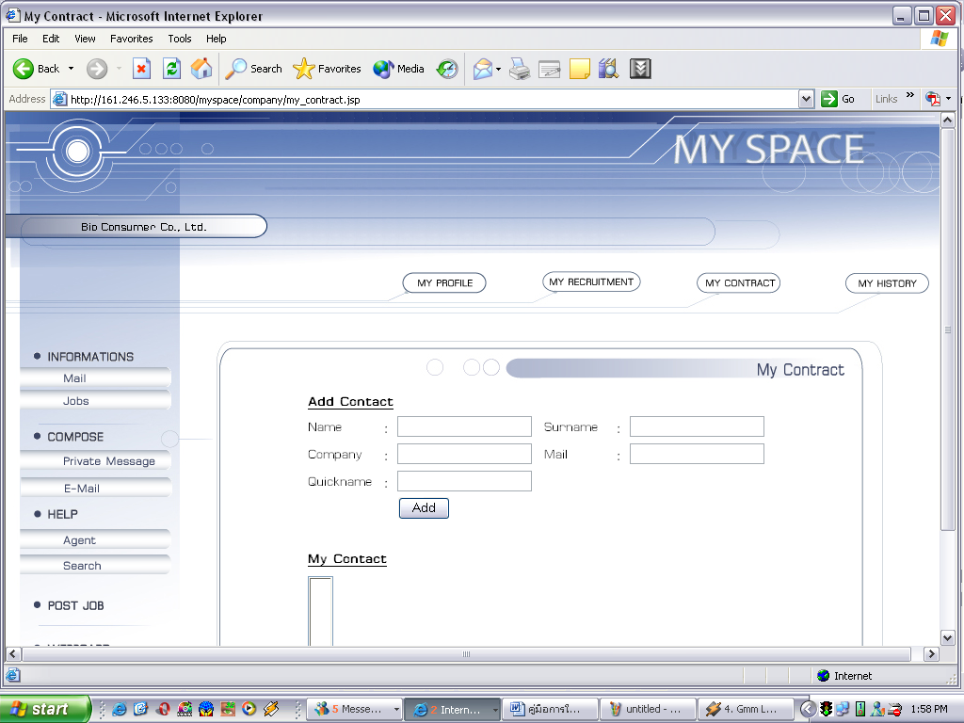
รูปที่ 2-19 หน้าเพจแสดงส่วนของ My Contact

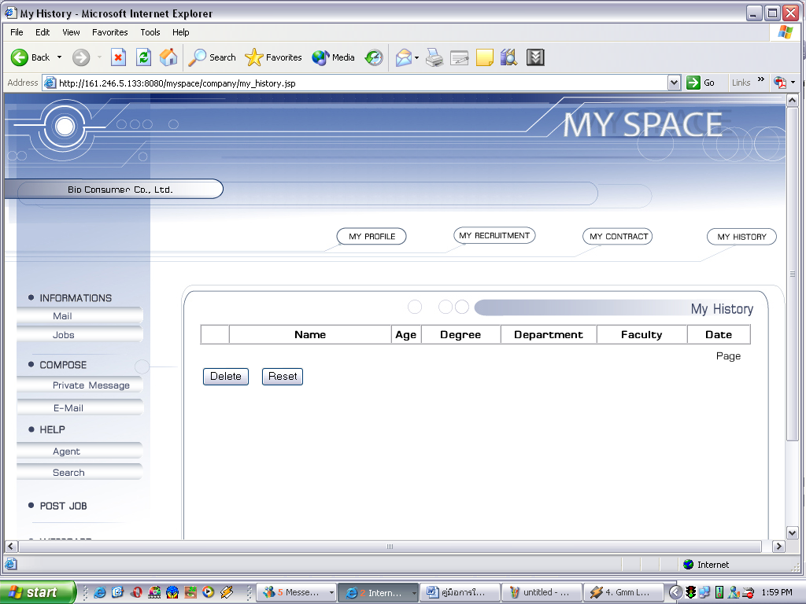
2.2.12 My History ของบริษัท
My History เป็นบริการช่วยเก็บข้อมูลของการประกาศรับสมัครงานที่เคยทำการประกาศโดยผ่านระบบ

รูปที่ 2-20 หน้าเพจแสดงส่วนของ My History

2.3. การเข้าสู่ระบบของสมาชิกผู้ใช้งานทั่วไปและขอบเขตการใช้บริการ

การล็อกอินเข้าสู่ระบบของสมาชิกที่ผู้ใช้งานทั่วไปดังแสดงดังรูปข้างล่าง

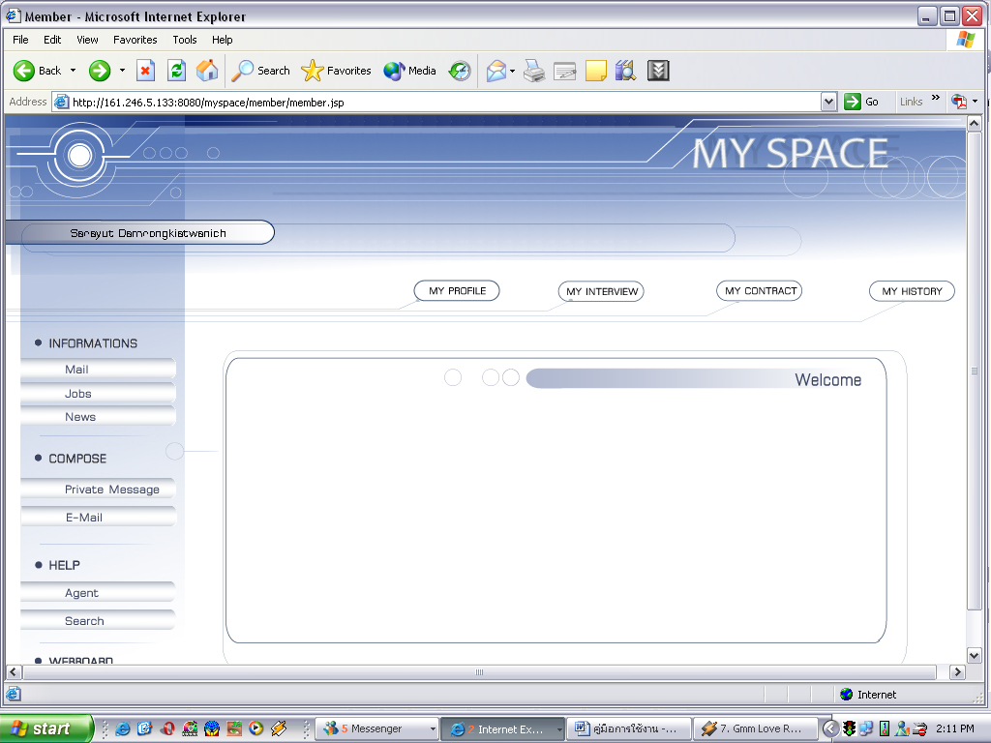

รูปที่ 2-21 หน้าเพจการล็อกอินเข้าสู่ระบบของผู้ใช้ทั่วไป

2.3.1 Receive Mail
สมาชิกทั่วไปสามารถใช้บริการ E-mail ได้
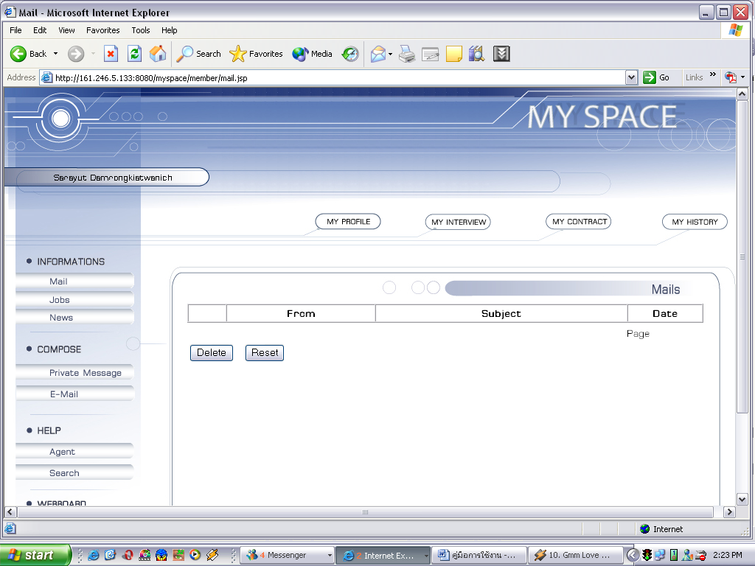
รูปที่ 2-22 หน้าเพจแสดงส่วนของบริการ E-mail

2.3.2 ระบบสมัครงาน
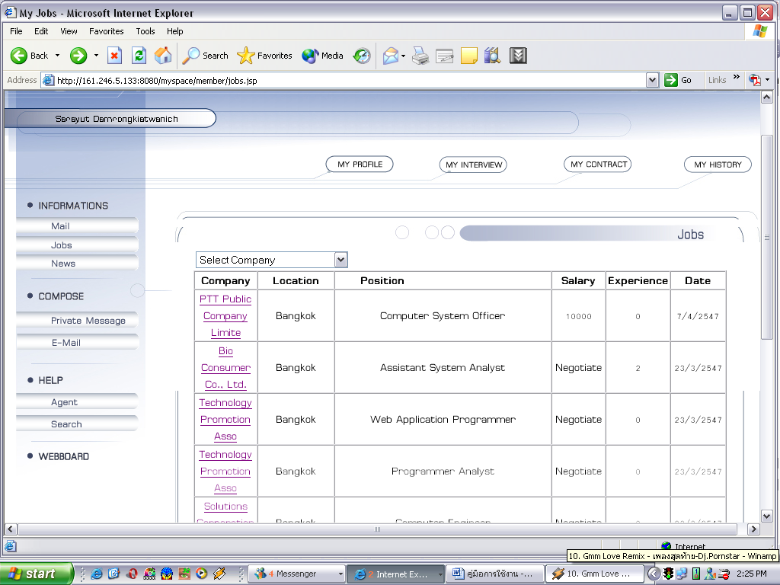
สมาชิกทั่วไปสามารถค้นหางานที่ต้องการสมัครได้โดยคลิกที่ Jobs ระบบจะแสดงประกาศการรับสมัครที่บริษัทที่เป็นสมาชิกของระบบได้ประกาศไว้

รูปที่ 2-23 หน้าเพจแสดงส่วนประกาศรับสมัครงานในระบบ

2.3.3 ระบบข่าวสารข้อมูล
บริการ News ใช้นำเสนอข่าวสารที่ให้กับสมาชิกทั่วไปโดยเป็นข่าวสารที่ตรงความต้องการและตรงประเด็นกับความต้องการของสมาชิกนั้นโดยสมาชิกสามารถกำหนดการรับข่าวสารได้ที่ My Profile
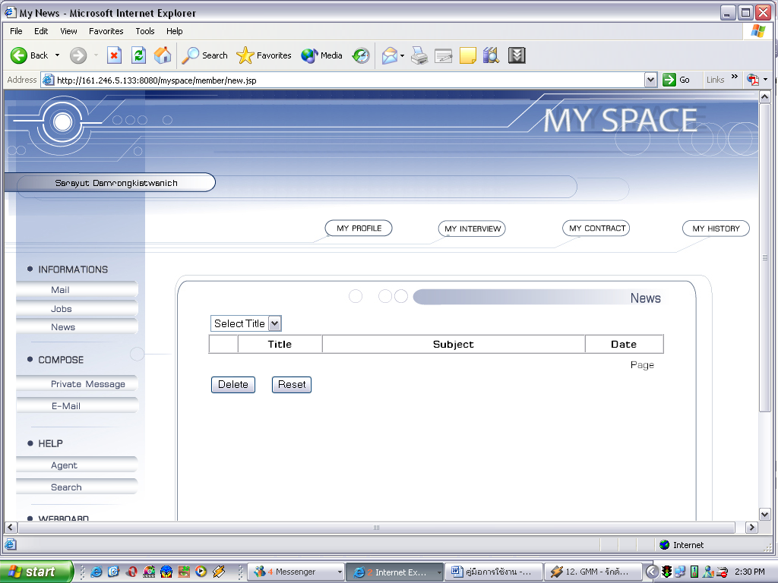

รูปที่ 2-24 หน้าเพจแสดงส่วนของ News การนำเสนอข่าวสารของระบบ

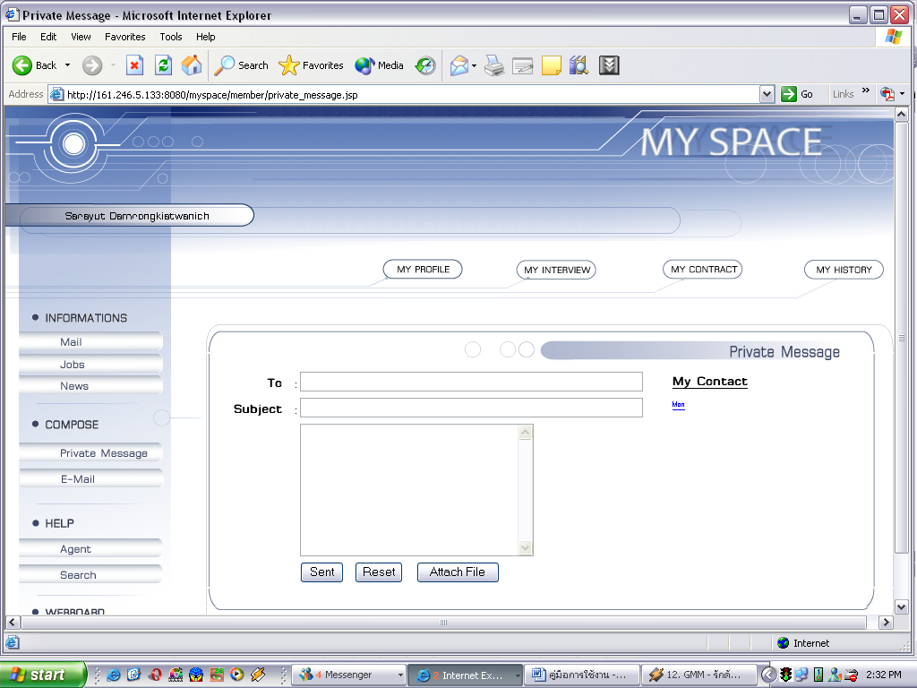
2.3.4 ระบบ Private Message สำหรับสมาชิกทั่วไป
บริการ Private Message เป็นบริการใช้สำหรับส่งข้อมูลข่าวสารให้กับกับกลุ่มของสมาชิกที่ได้กำหนดไว้
รูปที่ 2-25 หน้าเพจแสดงการใช้งาน Private Message

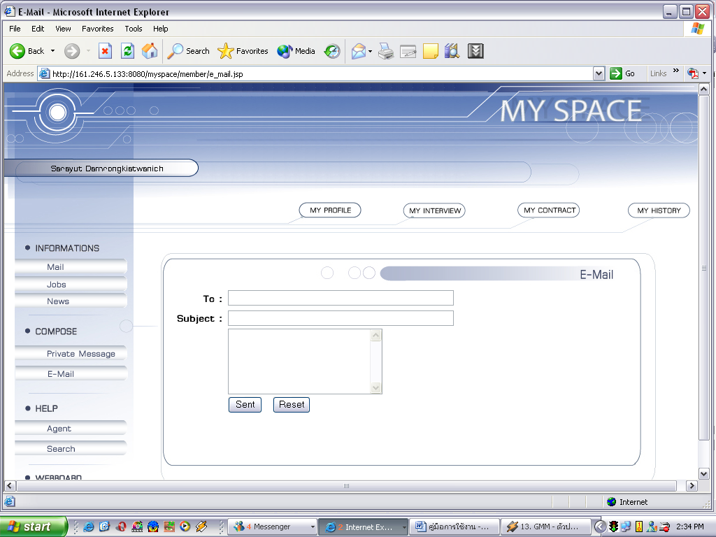
2.3.5 ระบบ E-Mail
บริการ E-Mail เป็นอีกบริการที่มีเพื่อให้บริการสมาชิกทั่วไป

รูปที่ 2-26 หน้าเพจแสดงบริการ E-mail

2.3.6 ระบบ Agent สำหรับค้นหางาน
บริการ Agent เป็นบริการที่เป็นการเทียบความเหมาะสมของความสามารถและความถนัดของสามารถต่องานที่ประกาศรับสมัครไว้โดยแสดงข้อมูลออกมาเป็นเลขเปอร์เซ็นต์
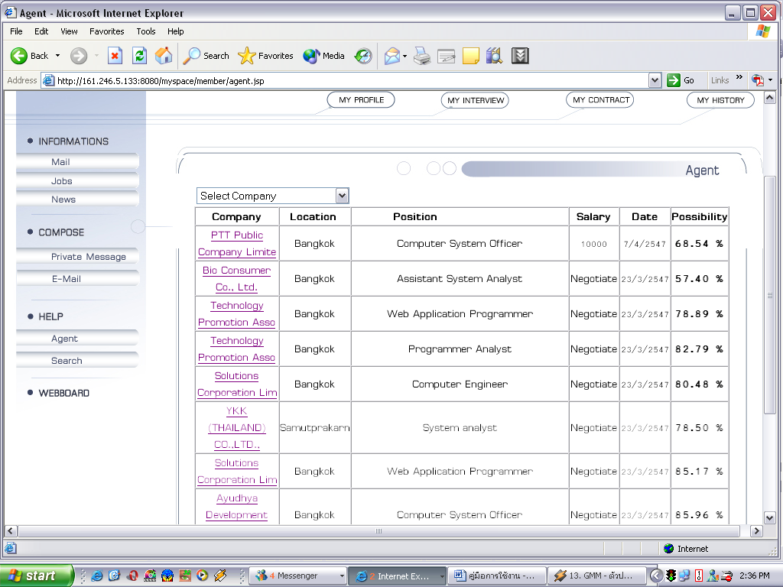
รูปที่ 2-27 หน้าเพจแสดงการผลทำงานของ Agent

2.3.7 ระบบ Search เพื่อค้นหางาน
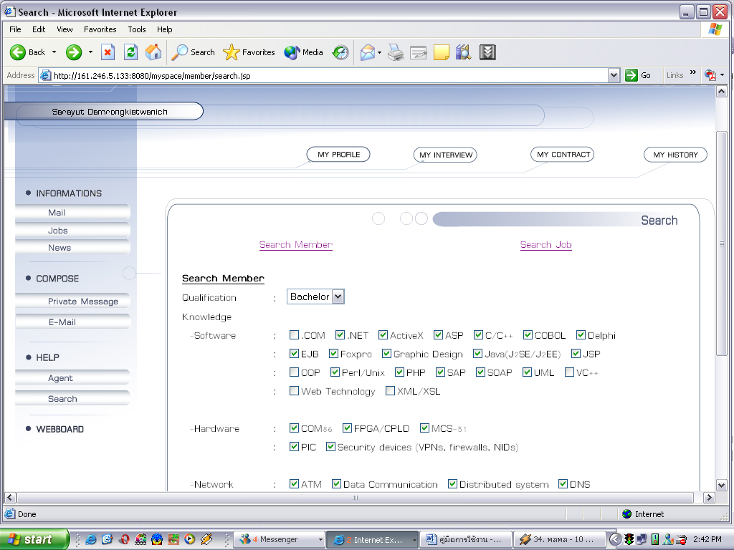
บริการ Search เป็นบริการค้นหางานโดยให้สมาชิกทำการกรอกข้อมูลความถนัดของสมาชิกระบบจะทำการค้นหางานที่ประกาศและตรงความต้องการให้กับสมาชิก

รูปที่ 2-28 หน้าเพจแสดงการทำงานของการ Search หางาน

2.3.8 ระบบ Webboard
บริการ Webboard เป็นบริการให้สมาชิกเข้ามาแสดงความคิดเห็นแลกเปลี่ยนข้อมูลความคิดกันระหว่างสมาชิก
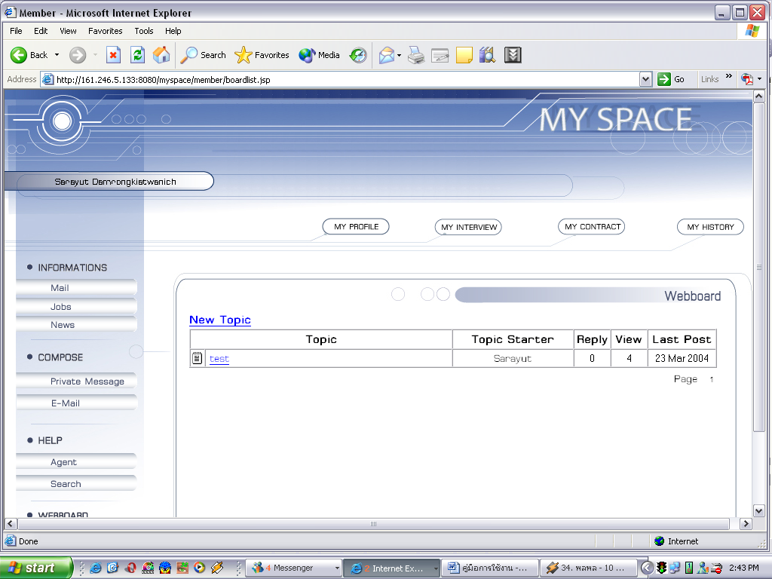
รูปที่ 2-29 หน้าเพจแสดงส่วนของบริการ Webboaed

2.3.9 My Profile สำหรับสมาชิกทั่วไป
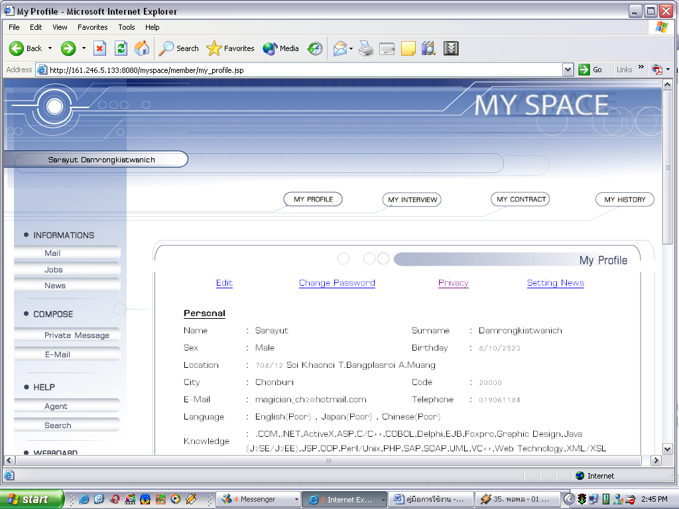
สมาชิกทั่วไปสามารถทำการปรับปรุงแก้ไขข้อมูลส่วนตัวและความสามารถความถนัดรวมทั้งกำหนดสิทธิ์ต่างได้โดยใช้บริการของ My Profile

รูปที่ 2-30 หน้าเพจแสดง My Profile ของสมาชิกผู้ใช้ทั่วไป

2.3.10 My Interview สำหรับสมาชิกทั่วไป
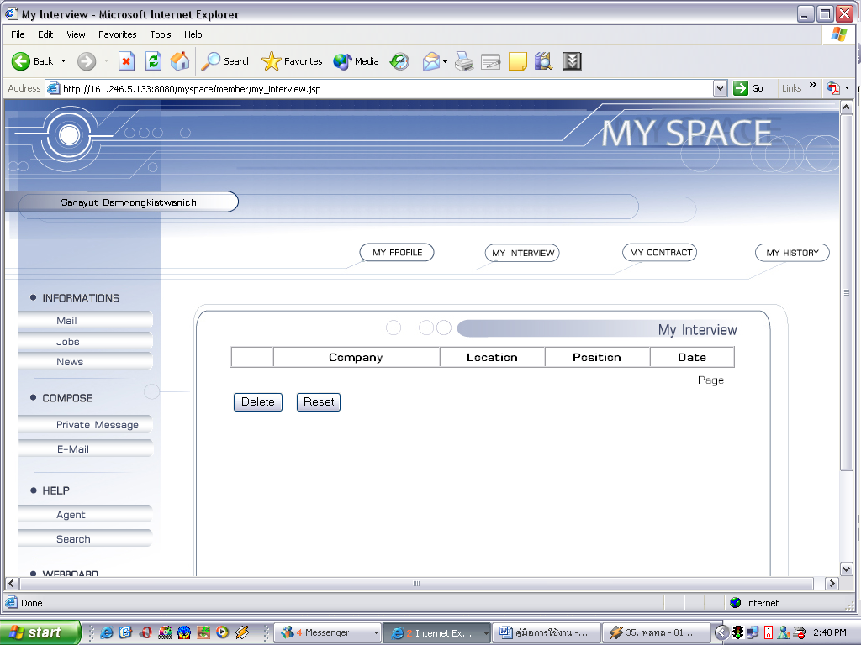
My Interview เป็นบริการรับข้อความการเรียกสัมภาษณ์งานจากบริษัทที่ประกาศไว้กับระบบ

รูปที่ 2-31 หน้าเพจ My Interview

2.3.11 My Contact สำหรับสมาชิกทั่วไป
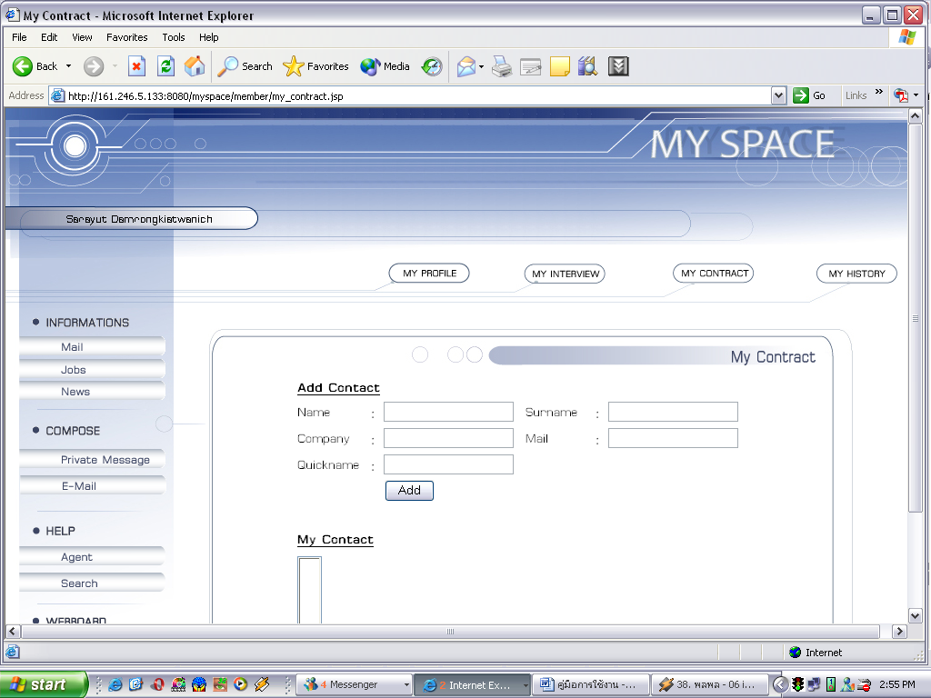
My Contact เป็นส่วนที่ให้สมาชิกสามารถทำการเพิ่มลบและทำการปรับปรุงแก้ไขกลุ่มของสมาชิกเพื่อสร้างความสะดวกในการติดต่อผ่านระบบ
รูปที่ 2-32 หน้าเพจแสดงส่วนของ My Contact

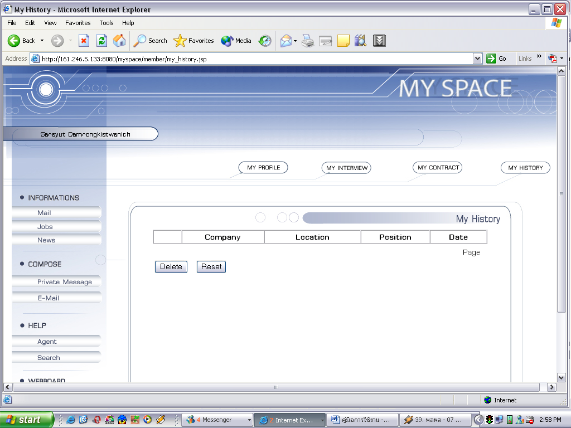
2.3.12 My History สำหรับสมาชิกทั่วไป
My History เป็นบริการช่วยเก็บข้อมูลของการสมัครงานที่เคยทำการสมัครมาแล้วโดยผ่านระบบ

รูปที่ 2-33 หน้าเพจแสดงส่วนของ My History

3. การทดลองการใช้บริการสมัครงานผ่านระบบ

3.1 การทดลองการใช้งานของ Agent ในการสมัครงาน
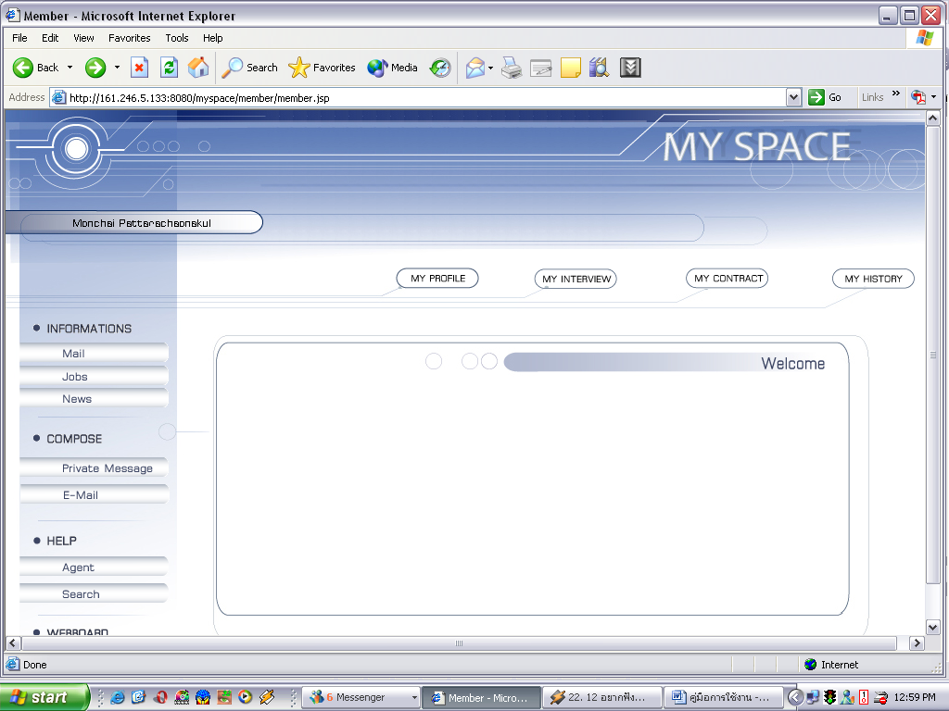
การทดลองการทำงานของการสมัครงานโดยใช้ตัว Agent จากรูปหน้าเพจเมื่อสมาชิก Login เข้าระบบมาแล้วจะปรากฏหน้าเพจส่วนตัวของสมาชิกขึ้นมาให้สมาชิกคลิกเลือกที่ Agent เมื่อสมาชิกต้องการสมัครงานที่ประกาศเอาไว้ให้ ดังรูป 3-1

รูปที่ 3-1 หน้าเพจส่วนตัวของสมาชิกทั่วไป
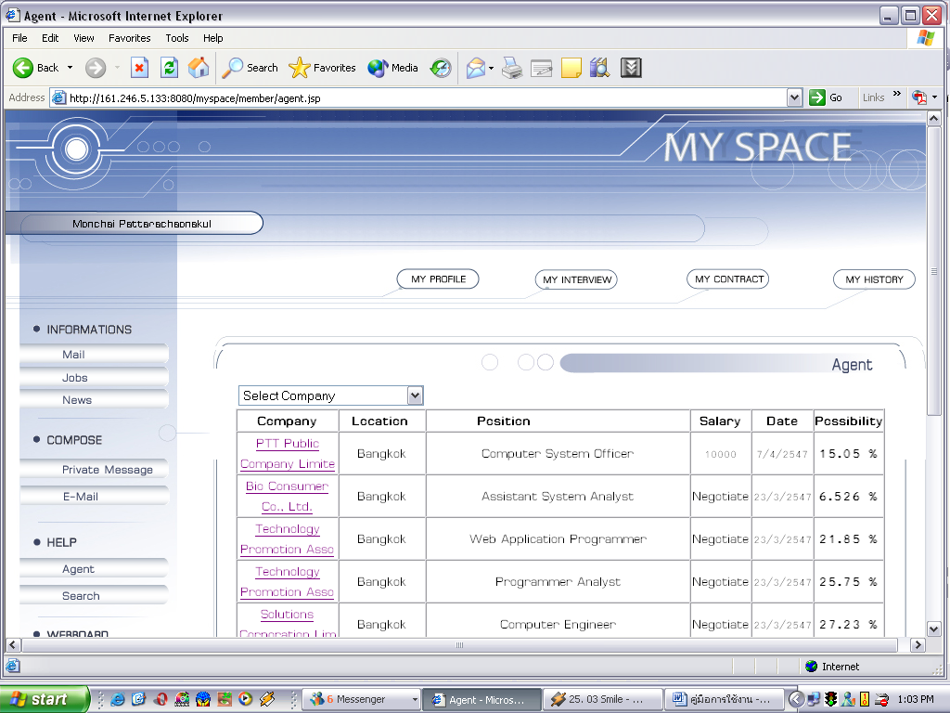
เมื่อสมาชิกคลิกที่ Agent แล้วจะปรากฏหน้าเพจประกาศงานโดยหน้าเพจที่ปรากฏขึ้นจะต่างหน้าเพจ การ Search ตรงที่จะมีการแสดงตัวเลขเปอร์เซ็นต์ความเหมาะของงานกับสมาชิกนั้นๆไว้ด้วย ดังแสดงดังรูป 3-2
รูปที่ 3-2 แสดงหน้าเพจ Agent

เมื่อสมาชิกสนใจงานที่ประกาศไว้และต้องการที่จะสมัคร ให้สมาชิกทำการคลิกเลือกที่ชื่อบริษัทในแถวของตำแหน่งงานที่ต้องการจะปรากฏหน้าการสมัครขึ้นมาให้ทำการคลิกเครื่องหมายถูกที่ช่อง Apply ดังแสดงในรูป 3-3

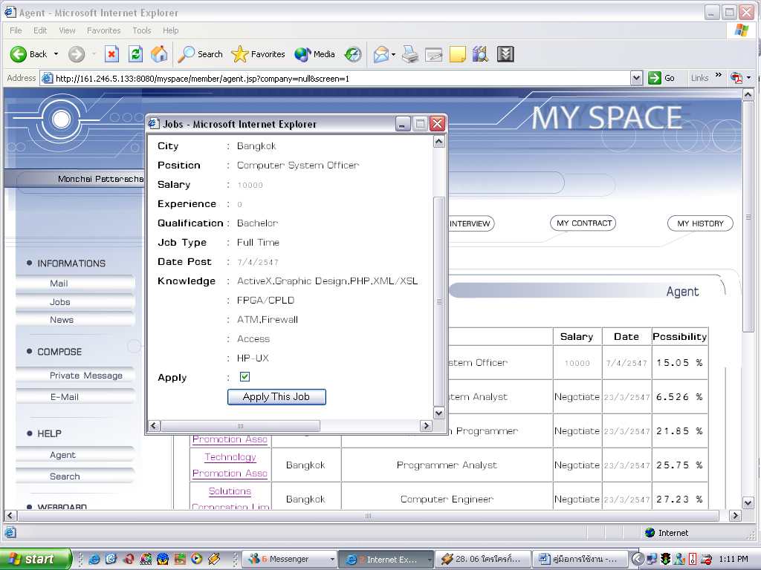

รูปที่ 3-3 หน้าเพจระบบสมัครงานอัตโนมัติจากบริการ Agent
เมื่อสมาชิกคลิกเครื่องหมายถูกที่ช่อง Apply ต่อจากนั้นให้สมาชิกคลิกที่ปุ่ม Apply This Job แบบฟอร์มการสมัครงานของสมาชิกก็จะถูกส่งไปให้กับบริษัทที่ประกาศรับสมัคร โดยเมื่อคลิกที่ Apply This Job แล้วจะปรากฏ ดังรูป 3-4
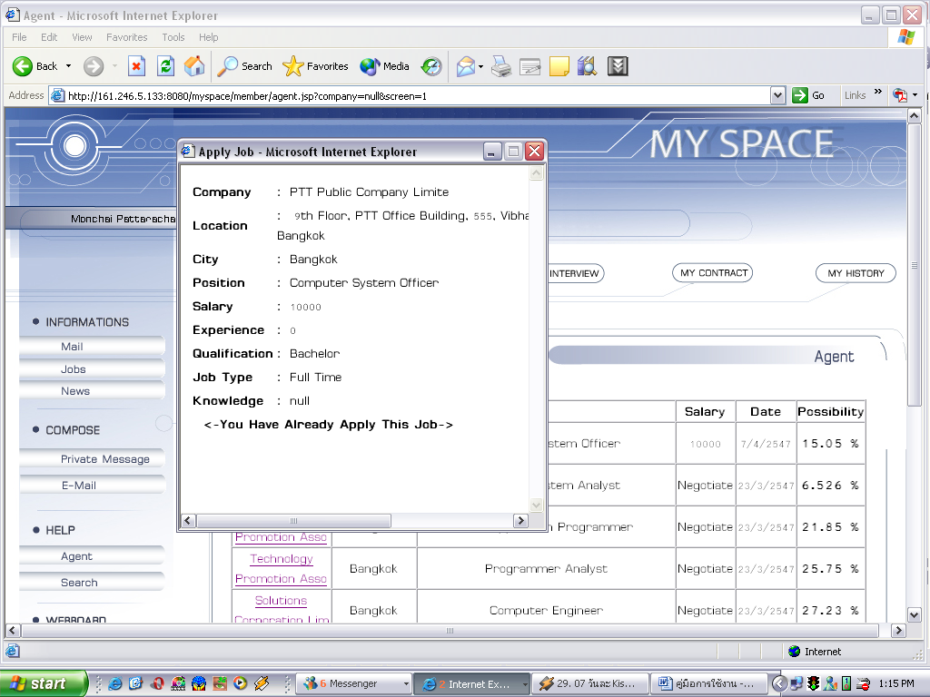

รูปที่ 3-4 หน้าเพจแสดงว่าการสมัครงานสมบูรณ์แล้ว

3.2 การทดลองใช้บริการ Search
เมื่อสมาชิก Login เข้ามาในระบบแล้วเหมือนกับหัวข้อที่กล่าวมาแล้วก่อนหน้า เมื่อสมาชิกต้องการใช้บริการ Search ให้คลิกที่ปุ่ม Search ที่บริเวณมุมซ้ายล่างของหน้าเพจจะปรากฏหน้าเพจบริการ Search ขึ้น
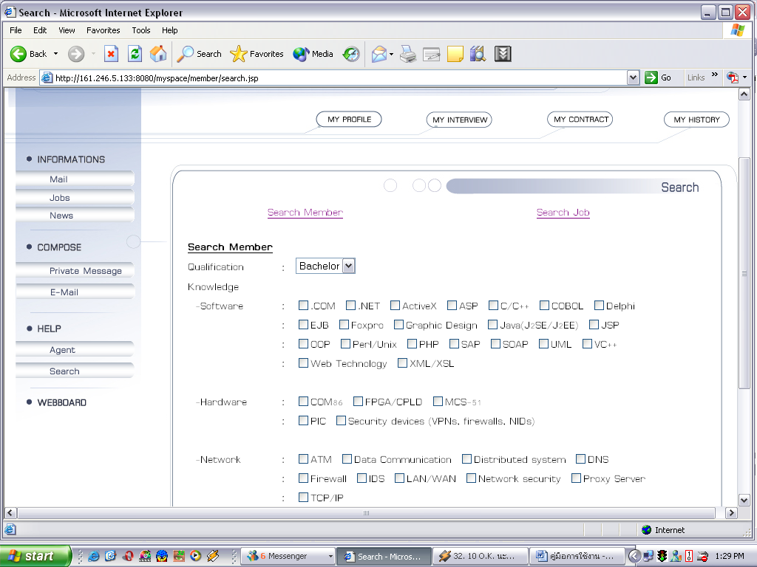

รูปที่ 3-5 หน้าเพจบริการ Search ของระบบ
บริการ Search ของระบบนั้นแบ่งออกเป็น 2 ส่วน
- Search Member ใช้สำหรับค้นหาสมาชิกที่มีความความรู้ความสามารถตามที่ต้องการโดยทำการคลิกเลือกความสามารถของสมาชิกที่ต้องการค้นหาแล้วคลิกปุ่ม Search ที่ด้านล่างของหน้าเพจ
- Search Job โดยทำการคลิกเลือกที่ Search Job ซึ่งเป็นบริการค้นหางานโดยสมาชิกต้องกำหนดรายละเอียดข้อมูลลงไปในส่วนระดับการศึกษา, ตำแหน่ง, ที่ตั้งบริษัทที่ต้องการสมัครโดยกำหนดเป็นเขตจังหวัด, ลักษณะการทำงาน Full Time/Part Time โดยหน้าเพจของ Search Job ดังแสดงดังรูปที่ 3-6

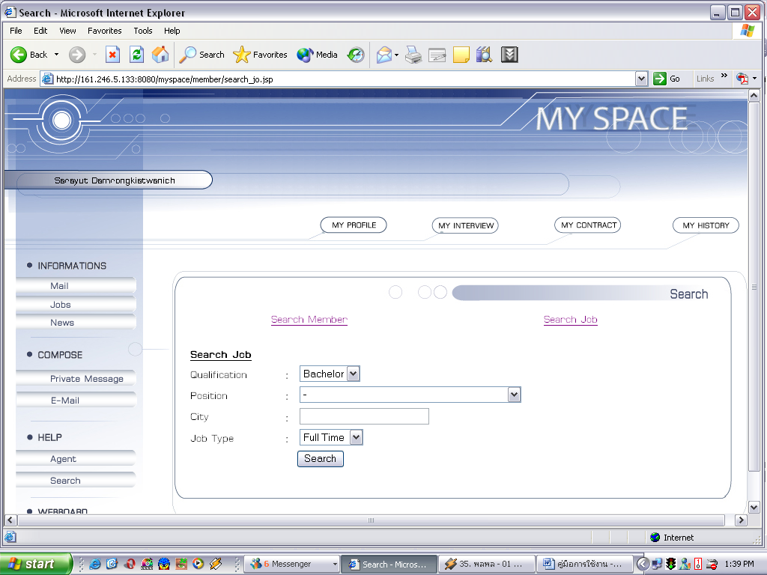
รูปที่ 3-6 หน้าเพจ Search Job
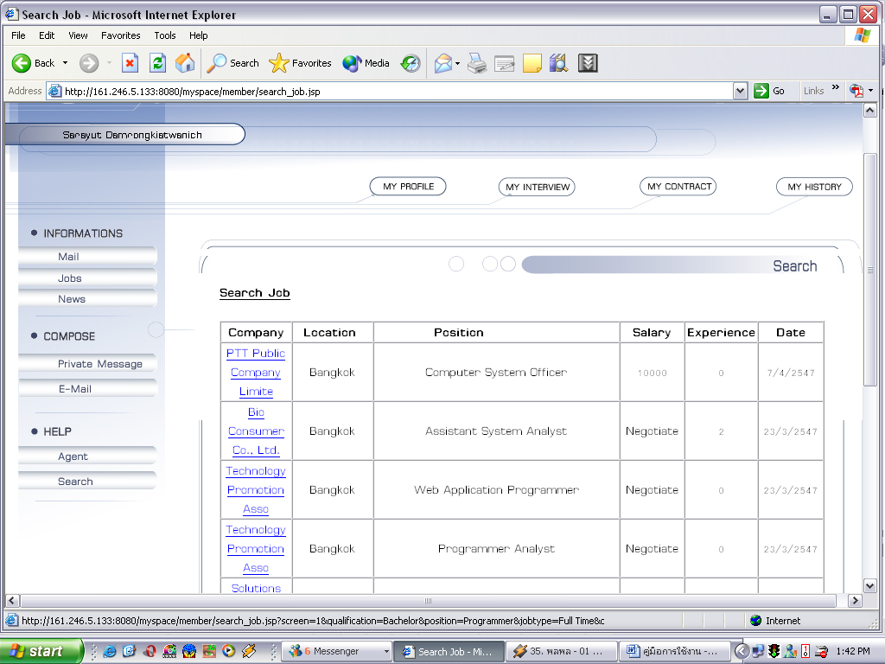
เมื่อสมาชิกกรอกข้อมูลรายละเอียดทั้งหมดแล้วคลิกที่ปุ่ม Search ก็จะปรากฏหน้าเพจประกาศงานที่มีตำแหน่งตรงตามความต้องการดังรูปที่ 3-7

รูปที่ 3-7 หน้าเพจประกาศงานที่ได้จากบริการ Search
เมื่อสมาชิกต้องการสมัครก็ให้คลิกที่ชื่อบริษัทที่มีตำแหน่งที่สมาชิกสนใจ จะปรากฏหน้าเพจสำหรับช่วยในการสมัครงานดังแสดงในรูปที่ 3-8
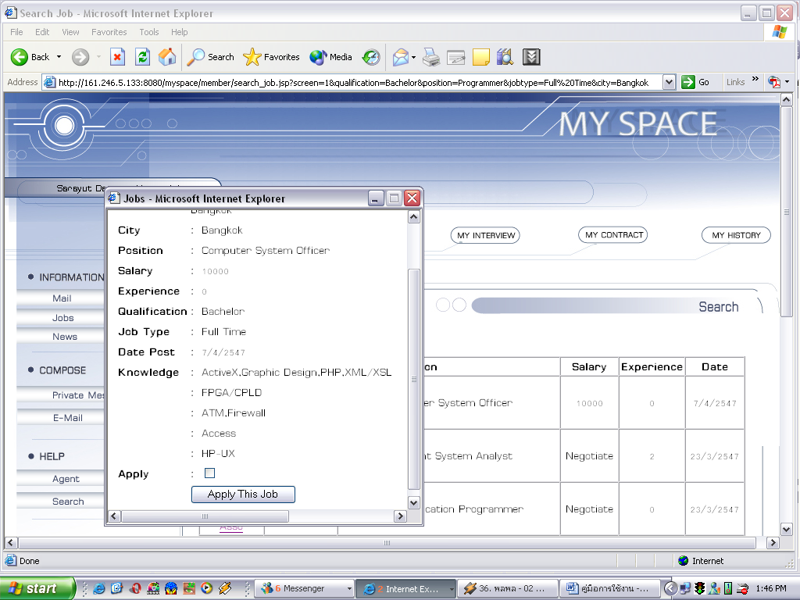
รูปที่ 3-8 หน้าเพจระบบสมัครงานอัตโนมัติจากบริการ Search หน้าเพจแสดงระบบ

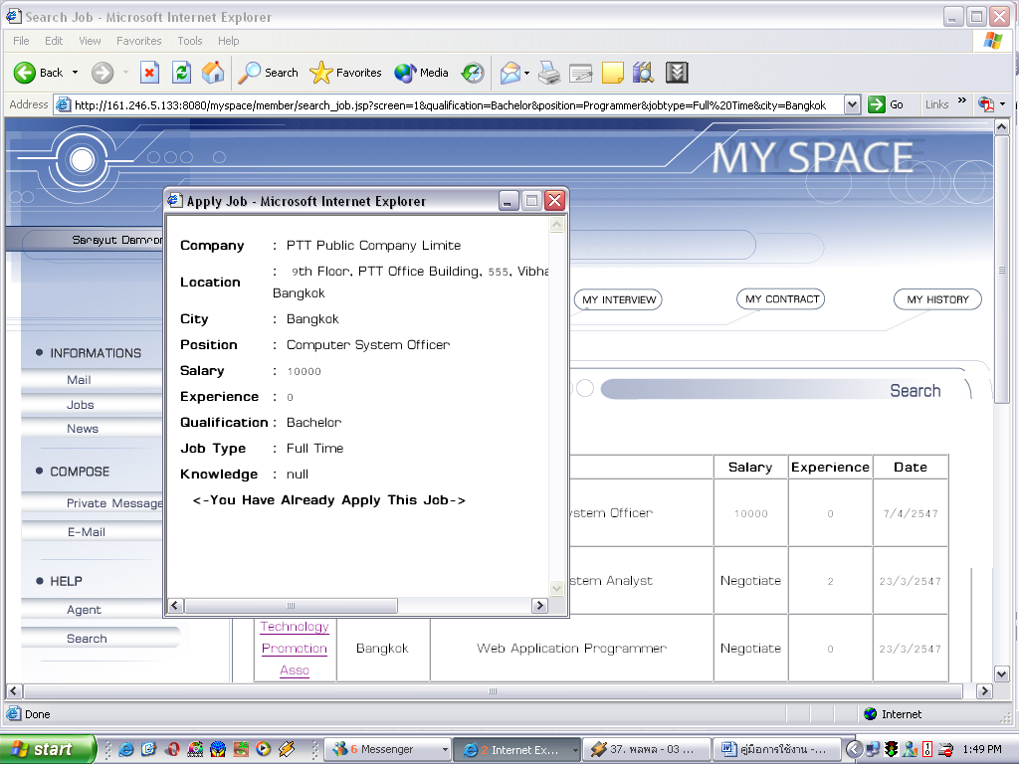
เมื่อสมาชิกคลิกเครื่องหมายถูกที่ช่อง Apply ต่อจากนั้นให้สมาชิกคลิกที่ปุ่ม Apply This Job แบบฟอร์มการสมัครงานของสมาชิกก็จะถูกส่งไปให้กับบริษัทที่ประกาศรับสมัคร โดยเมื่อคลิกที่ Apply This Job เพียงเท่านี้การสมัครงานก็ถือว่าเสร็จสมบูรณ์ดังรูปที่ 3-9

รูปที่ 3-9 หน้าเพจแสดงว่าการสมัครงานสมบูรณ์แล้ว

4. บริการในส่วนของสมาชิกผู้เป็นบริษัทผู้มาประกาศรับสมัครงาน
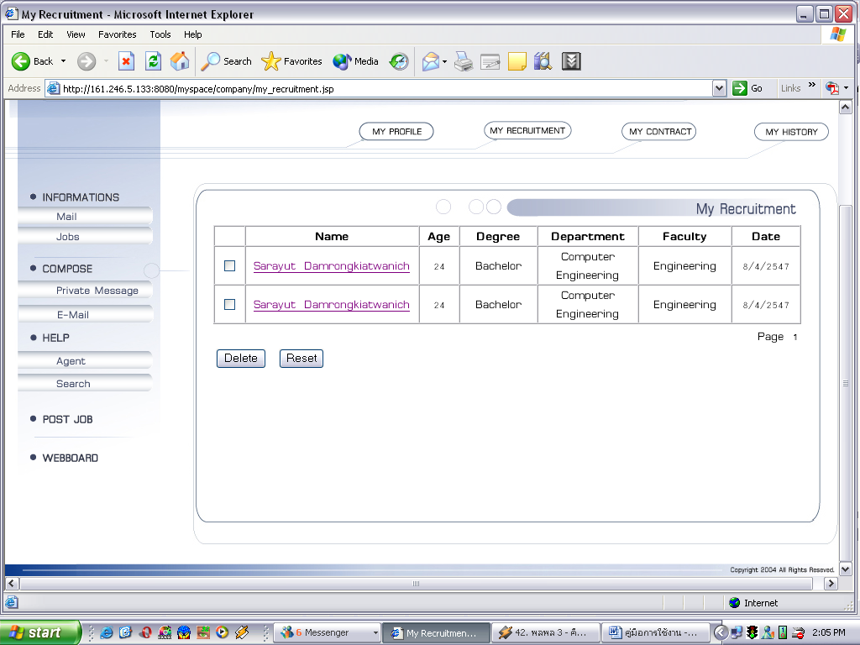
เมื่อมีการสมัครงานบริษัทสามารถตรวจสอบการสมัครงานได้จากระบบโดยเมื่อบริษัทสมาชิก Login เข้ามาในระบบแล้วให้ไปคลิกที่ My Recruitment ดังรูปที่ 4-1
รูปที่ 4-1 หน้าเพจรายงานการรับสมัครงาน
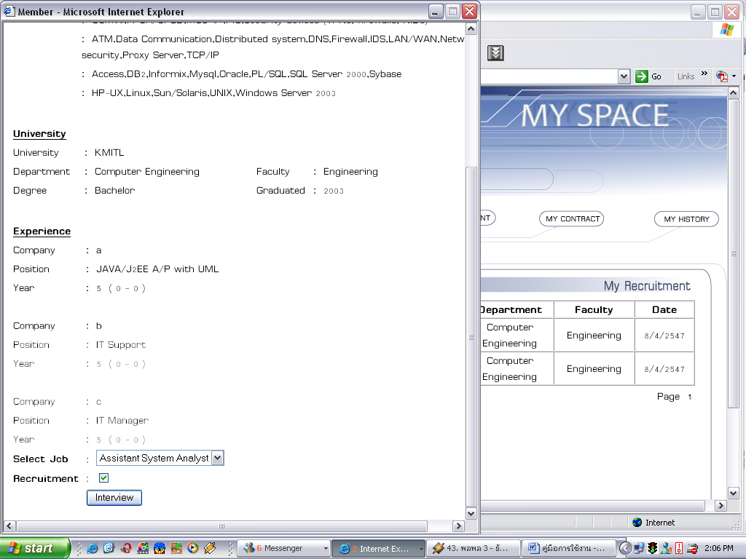
โดยเมื่อบริษัทต้องการเรียกบุคคลที่มาสมัครเข้ามาทำงานให้บริษัทเข้าไปคลิกที่รายชื่อของผู้สมัครที่ต้องการจะปรากฏหน้าจอที่ใช้สำหรับติดต่อผู้สมัคร ดังรูปที่ 4-2
รูปที่ 4-2 หน้าเพจระบบการติดต่อกลับไปหาผู้สมัคร
โดยให้บริษัทคลิกที่ Recruitment แล้วคลิกที่ปุ่ม Interview ก็จะเป็นการส่งจดหมายเรียกผู้สมัครเข้าสัมภาษณ์งาน

คู่มือการติดตั้งโปรแกรม

สำหรับผู้บริการใช้ทั่วไปเนื่องจากโครงงานนี้เป็นเว็บไซค์ เมื่อผู้ใช้ต้องการจิดตั้งก็เพียงแต่ติดตั้ง บราวเซอร์ที่ใช้สำหรับเปิดเว็บไซค์ เท่านั้นก็สามารถที่จะใช้งานเว็บไซค์นี้ได้
สำหรับผู้ใช้ที่เป็นผู้ดูแลระบบหรือผู้ที่นำไปใช้เพื่อพัฒนาต่อต้องทำการติดตั้งโปรแกรม เช่น Java(TM) 2 SDK, Standard Edition 1.4.1_01,

1. การติดตั้ง Java(TM) 2 SDK, Standard Edition 1.4.1_01

- double click ที่ไฟล์ Java(TM) 2 SDK, Standard Edition 1.4.1_01.exe
- โปรแกรมจะ extract ไฟล์เพื่อเตรียมการติดตั้ง
- จากนั้นจึงเข้าสู่หน้าจอการติดตั้งโปรแกรม

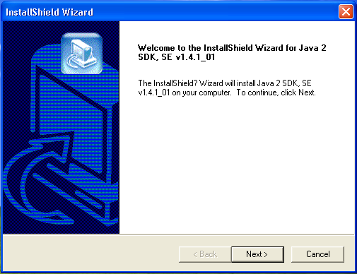

- กด Next จะขึ้นตามรูปต่อไป

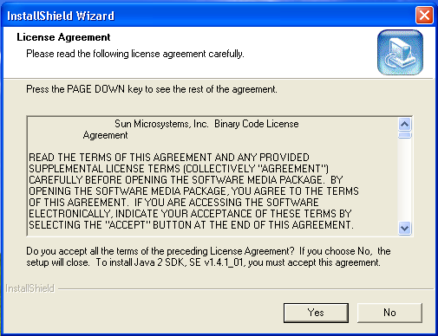

- เลือก Yes จะขึ้นตามรูปต่อไป
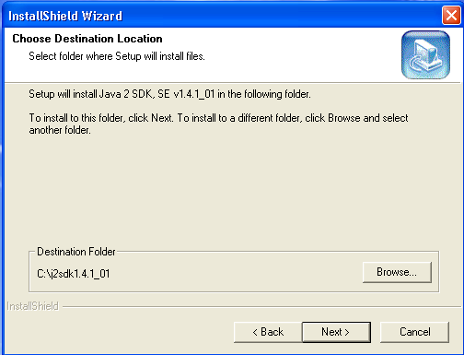

- เลือก Destination Folder ที่จะทำการติดตั้งโปรแกรม แล้วกด Next จะขึ้นตามรูปต่อไป

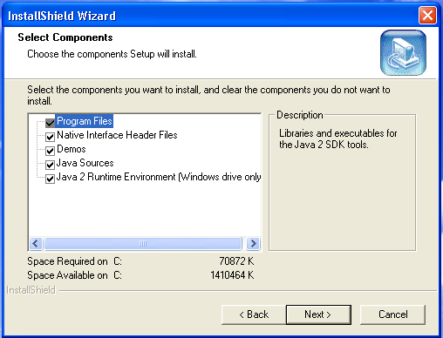

- เลือก Component ที่ต้องการติดตั้ง แล้วกด Next จะขึ้นตามรูปต่อไป
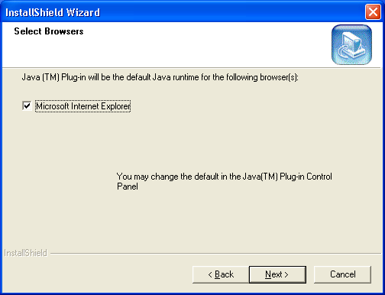

- กด Next โปรแกรมจะทำการ install
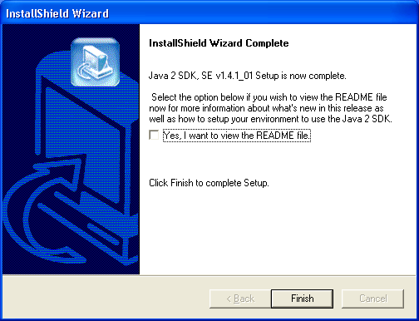

- กด Finish ก็เป็นการเสร็จสิ้นการติดตั้งโปรแกรม

1.1 การกำหนด JAVA HOME

- Clickปุ่ม Start ของ Windows แล้วเลือกคำสั่ง Setting > Control Panel จะปรากฏหน้าต่าง Control Panel
- Double Click ที่ไอคอน System ในหน้าต่าง Control Panel นี้
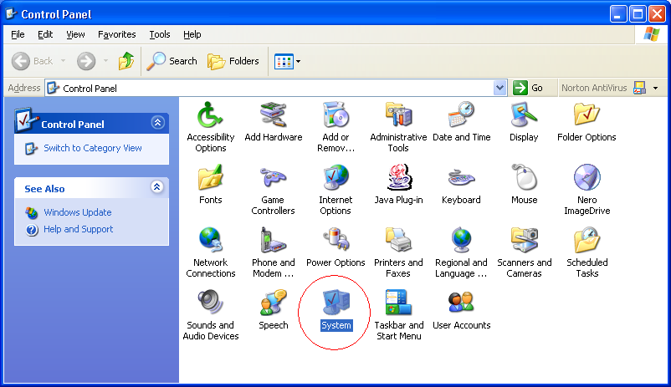

- หน้าต่าง System Properties จะเปิดออกมา ให้ Click ไปที่แท็บ Advance แล้ว Click ที่ปุ่ม Environment Variable
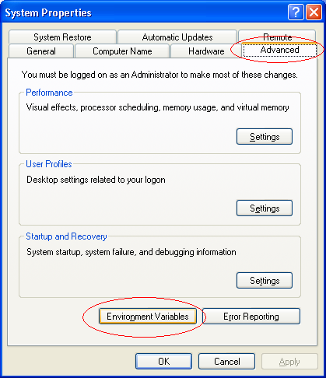

- ที่หน้าต่าง Environment Variables ในส่วน System variables ให้ Click New จะขึ้นตามรูปต่อไป
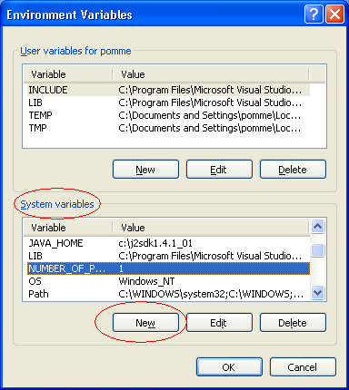

- ในส่วน Variable name ให้พิมพ์คำว่า JAVA_HOME และในส่วนของ Variable value ให้พิมพ์ c:\j2sdk1.4.1_01 ลงไป ตามรูปด้านล่างนี้

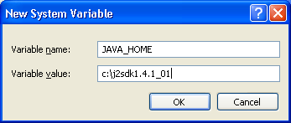

2. การติดตั้ง Tomcat เป็น Web Server

- double click ที่ไฟล์ jakarta-tomcat-4.1.27.exe จะขึ้นตามรูปต่อไป
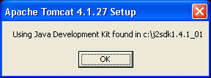

- กด OK จะขึ้นตามรูปต่อไป
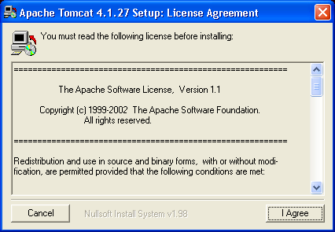

- เลือก I Agree จะขึ้นตามรูปต่อไป
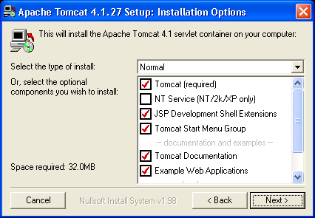

2.1 การกำหนด Class Path

- Clickปุ่ม Start ของ Windows แล้วเลือกคำสั่ง Setting > Control Panel จะปรากฏหน้าต่าง Control Panel
- Double Click ที่ไอคอน System ในหน้าต่าง Control Panel นี้

- Properties จะเปิดออกมา ให้ Click ไปที่แท็บ Advance แล้ว Click ที่ปุ่ม Environment หน้าต่าง System Variable

- ที่หน้าต่าง Environment Variables ในส่วน System variables ให้ Click New จะขึ้นตามรูปต่อไป

- ในส่วน Variable name ให้พิมพ์คำว่า classpath และในส่วนของ Variable value ให้พิมพ์ .;C:\Tomcat\webapps\ROOT\WEB-INF\classes\ ลงไป ตามรูปด้านล่างนี้

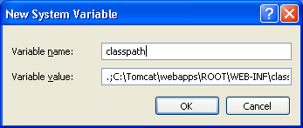

2.2 ทดสอบการทํางานของ Tomcat

เขาไปที่ MS-DOS Prompt จากนั้นไปที่ ไดเรกทอรี C:\tomcat\bin แลวใชคําสั่ง startup เพื่อเริ่ม ตนการทํางาน จะไดรูป
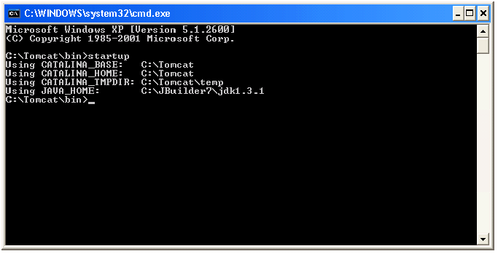

พรอมกับหนาตางอีกหนาตางซอนออกมาอีกหนาหนึ่ง แสดงวาเว็บเซิรฟเวอร Tomcat เริ่มการทํางานแลว

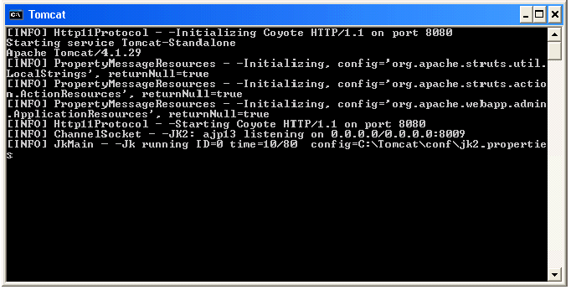

จากนั้นใหเปดเบราเซอรขึ้นมาทดสอบการทํางานโดยพิมพ http://localhost:8080 ลงไปที่ชองกรอก URL
ถาไดผลดังภาพแปลวาการติดตั้ง Tomcat เสร็จสมบูรณเรียบรอย
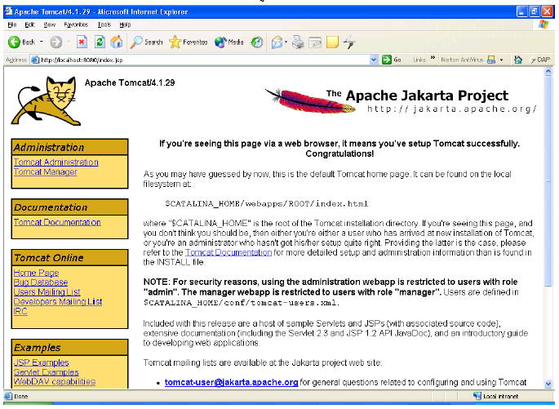

การปดการใชงาน Tomcat ทําไดโดย เขาไปที่ MS-DOS Prompt แลวใชคําสั่ง shutdown ซึ่งถาปิดเรียบร้อย จะรายงานคาตัวแปร CATALINA_HOME เหลานั้นออกมา

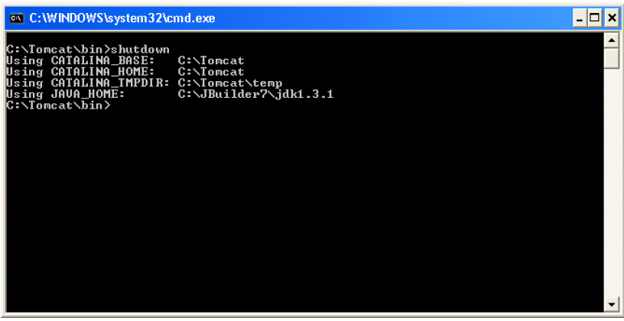

3. การติดตั้ง MySQL ใน MS Windows
สิ่งที่ตองเตรียมกอนการติดตั้ง
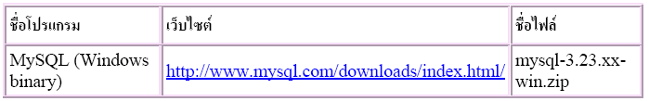

วิธีการติดตั้ง MySQL
- หลังจากดาวนโหลดมาแลวก็ใหแตกไฟลออก แลวก็รันไฟลชื่อ Setup.exe ก็จะปรากฏหนาตางดังรูป ให คลิ๊กที่ปุม next
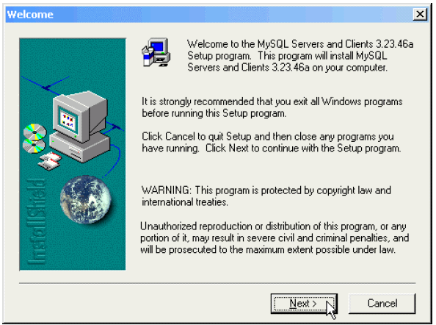

- หลังจากอานขอความเสร็จแลวใหคลิ๊กที่ปุม Next
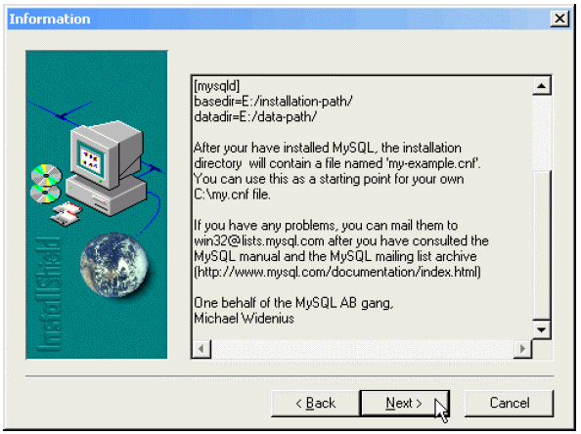

3. เลือกโฟลเดอรที่จะทําการติดตั้งโปรแกรม MySQL จากนั้นใหคลิ๊กที่ปุม Next ดังรูป
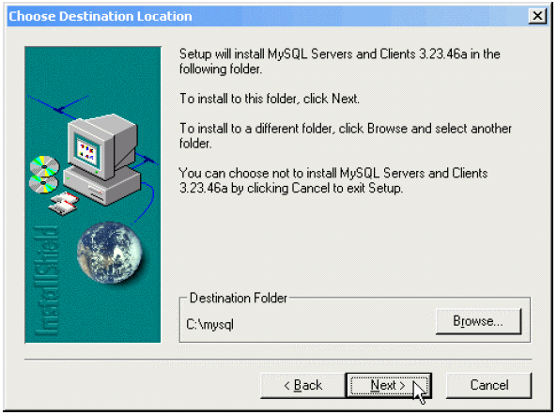

4. เลือกรูปแบบที่จะทําการติดตั้ง การติดตั้งโดยทั่วไปใหเลือกที่ Typical แลวคลิ๊กที่ปุม Next
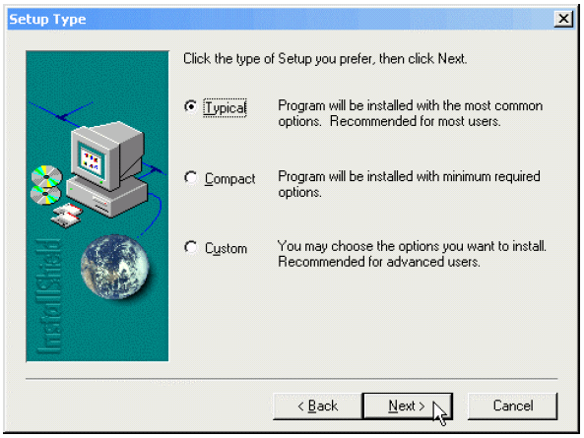

5. จากนั้นโปรแกรม MySQL จะทําการติดตั้งตัวเองลงไปในเครื่อง ดังรูป
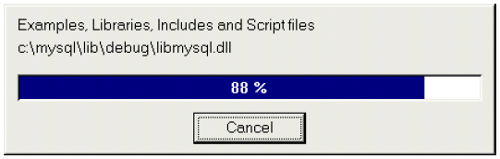

6. เมื่อเสร็จสิ้นการติดตั้งแลวก็จะมีขอความแจงใหคุณทราบดังรูป ใหคลิ๊กที่ปุม Finish
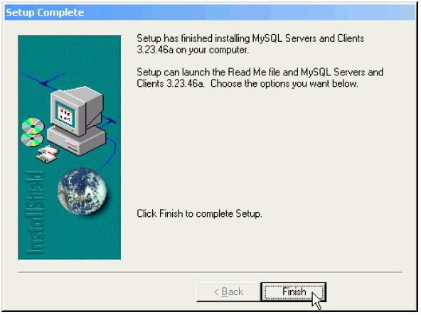

7. ขั้นตอนตอไปใหรันโปรแกรม winmysqladmin.exe ซึ่งจะอยูใน path เชน c:\mysql\bin\
8. หลังจากที่รันโปรแกรม winmysqladmin.exe เปนครั้งแรก ก็จะมีหนาตางดังรูป ใหคุณใส username
และ password ที่จะใชสําหรับ access MySQL แลวคลิ๊กที่ปุม OK

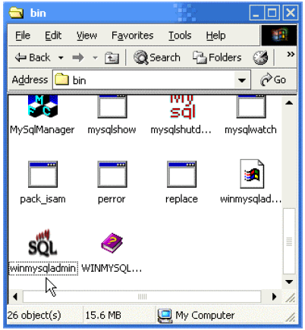

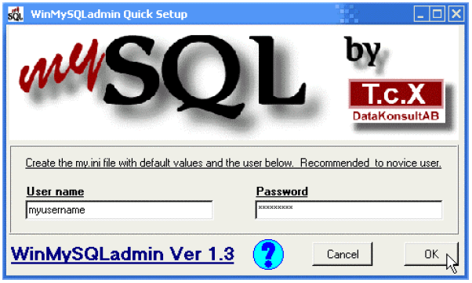

9. ถาสังเกตที่ Taskbar จะเห็นวามี icon เล็กๆ เปนรูปสัญญาณไฟปรากฏอยู ซึ่งก็คือ icon ของโปรแกรม
winmysqladmin นั่นเอง ถาเปนสัญญาณไฟเขียวก็แสดงวา MySQL ทํางานอยู ถาสัญญาณไฟเปนสีแดงก็
แสดงวา MySQL หยุดทํางาน โดยเราสามารถที่จะใช winmysqladmin ในการเปดปดโปรแกรมโปรแกรม
MySQL ได


10. ถาตองการให MySQL หยุดทํางานก็ใหคลิ๊กขวาที่สัญญาณไฟเลือก Win NT -> Stop the Service
(ถาเปน Win95/98/Me ก็ใหเลือก Win9x แทน) ดังรูป
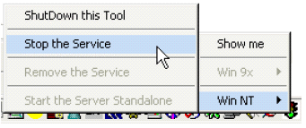

11. ถาตองการให MySQL ทํางานก็ใหคลิ๊กขวาที่สัญญาณไฟเลือก Win NT -> Start the Service (ถาเปน Win95/98/Me ก็ใหเลือก Win9x แทน) ดังรูป
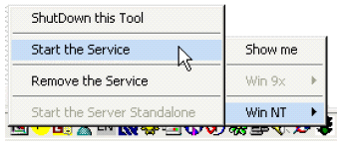

12. ถ้าตองการเปดหนาตางของโปรแกรม mysqladmin ใหคลิ๊กขวาที่สัญญาณไฟแลวเลือก Show me ดังรูป

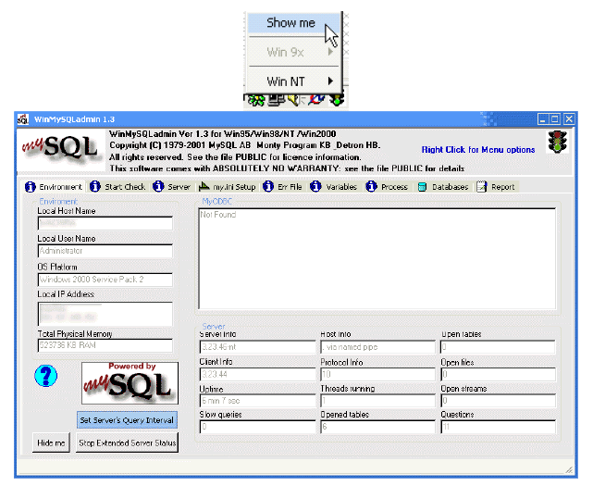

สารบัญ

หน้าที่

คู่มือการใช้งาน 1
1. การใช้งานในส่วนของการล็อกอินเข้าสู่ระบบ 1
2. ประเภทของการล็อกอินเข้าสู่ระบบ 3
2.1 การเข้าสู่ระบบของผู้ดูแลระบบ (Administer) และขอบเขตการใช้งานและหน้าที่ของผู้ดูแลระบบ 3
2.1.1 Receive E-Mail สำหรับผู้ดูแลระบบ 4
2.1.2.ข่าวสารสำหรับผู้ดูแลระบบ 4
2.1.3 ระบบ Private message สำหรับผู้ดูแลระบบ 5
2.1.4 Compose E-mail สำหรับผู้ดูแลระบบ 5
2.1.5. ระบบประกาศงานสำหรับผู้ดูแลระบบ 6
2.1.6 ระบบลงทะเบียนสมาชิกที่เข้ามาประกาศรับสมัครงาน 6
2.1.7 ระบบ Webboard 7
2.2. การเข้าสู่ระบบของสมาชิกที่เป็นบริษัทที่เข้ามาเพื่อประการรับสมัครงานและขอบเขตการใช้งาน 8
2.2.1 Receive E-Mail สำหรับสมาชิกที่เป็นบริษัท 9
2.2.2 ประกาศงานรวมสำหรับสมาชิกผู้เป็นบริษัท 9
2.2.3 ระบบ Private Message สำหรับสมาชิกผู้เป็นบริษัท 10
2.2.4 Compose Mail สมาชิกผู้เป็นบริษัท 10
2.2.5 ระบบ Agent เลือกค้นหาผู้สมัคร 11
2.2.6 ระบบ Search เพื่อค้นหาผู้สมัคร 11
2.2.7 ระบบประกาศรับสมัครงาน 12
2.2.8 ระบบ Webboard 12
2.2.9 My Profile ของบริษัท 13
2.2.10 My Recruitment ของบริษัท 13
2.2.11 My Contact ของบริษัท 14
2.2.12 My History ของบริษัท 14
2.3. การเข้าสู่ระบบของสมาชิกผู้ใช้งานทั่วไปและขอบเขตการใช้บริการ 15
2.3.1 Receive Mail 16
สารบัญ(ต่อ)

หน้าที่

2.3.2 ระบบสมัครงาน 16
2.3.3 ระบบข่าวสารข้อมูล 17
2.3.4 ระบบ Private Message สำหรับสมาชิกทั่วไป 17
2.3.5 ระบบ E-Mail 18
2.3.6 ระบบ Agent สำหรับค้นหางาน 18
2.3.7 ระบบ Search เพื่อค้นหางาน 19
2.3.8 ระบบ Webboard 19
2.3.9 My Profile สำหรับสมาชิกทั่วไป 20
2.3.10 My Interview สำหรับสมาชิกทั่วไป 20
2.3.11 My Contact สำหรับสมาชิกทั่วไป 21
2.3.12 My History สำหรับสมาชิกทั่วไป 21
3. การทดลองการใช้บริการสมัครงานผ่านระบบ 22
3.1 การทดลองการใช้งานของ Agent ในการสมัครงาน 22
3.2 การทดลองใช้บริการ Search 25
4. บริการในส่วนของสมาชิกผู้เป็นบริษัทผู้มาประกาศรับสมัครงาน 28
คู่มือการติดตั้งโปรแกรม 29
1. การติดตั้ง Java(TM) 2 SDK, Standard Edition 1.4.1_01 29
1.1 การกำหนด JAVA HOME 33
2. การติดตั้ง Tomcat เป็น Web Server 35
2.1 การกำหนด Class Path 36
2.2 ทดสอบการทํางานของ Tomcat 38
3. การติดตั้ง MySQL ใน MS Windows 40

